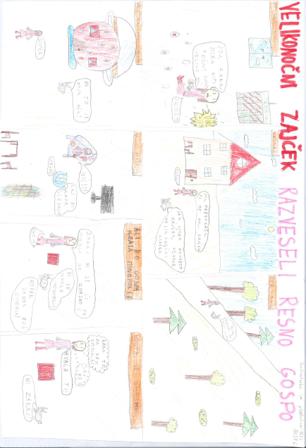
ŽABICE
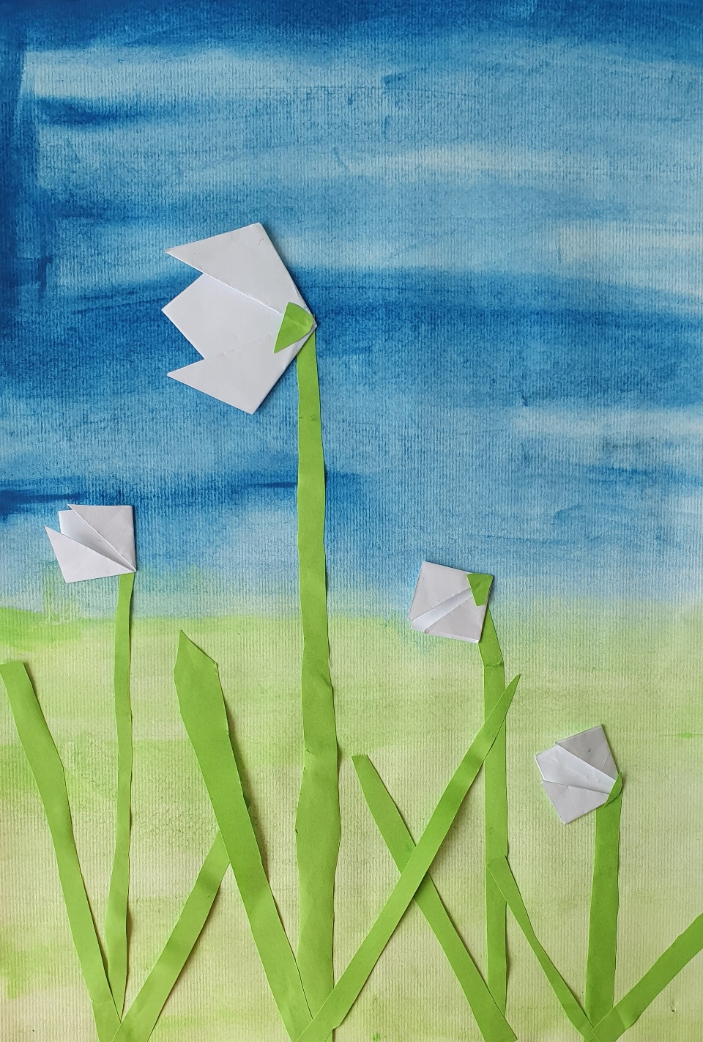

LITERARNO GLASILO OŠ PRESERJE 2022/23
V DEŽELI DOMIŠLJIJE
ČAROBNA MAVRICA
Nekoč je živela deklica, ki je znala pričarati mavrico. To moč ji je dala vila, ki jo je srečala v čarobni jami. Deklico so imeli vsi ljudje radi. Bila je lepa in dobrega srca. Vedno je pomagala vsem. Mavrica je vedno vse osrečila. Ko so bili ljudje žalostni ali so se prepirali, je deklica pričarala mavrico. Mavrica je v hipu vse razveselila. Ljudje niso bili več žalostni in so se nehali prepirati.
Nekega dne pa se je deklica zjutraj zbudila in ugotovila, da nima več moči. Takoj se je odpravila k jami. Tam je srečala vilo, ki ji je povedala, da je bila preveč utrujena. Deklica se je dotaknila čarobnega kamna in takoj je ozdravela. To je deklico osrečilo, saj je rada pomagala ljudem.
Deklica se je odpravila po svetu in pomagala vsem, ki so jo potrebovali. Na svetu je zavladal mir.
Sofija Ema Godec, Kaja Tomc, Ina Novak, 1. a

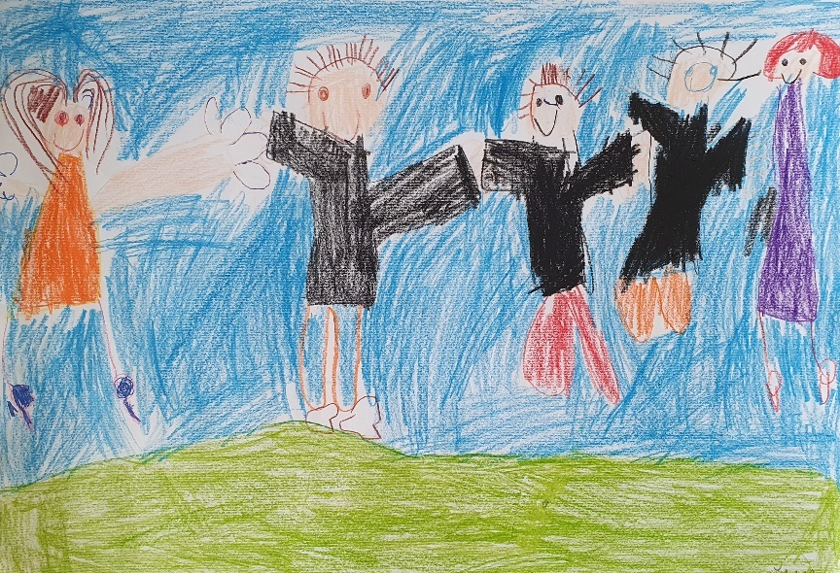
Žana Rogelj, 1. a

PRINCESA
Pred davnimi časi je v gradu živela princesa.
Bila je zelo lepa.
V gradu je princesa, ki spi. | Nekega dne je odšla k babici.  Tam se je zbodla v prst.
Kralj je šel na sprehod v gozd in srečal čarovnico. Dala mu je napitek. | Princesi je dal napitek in ga je spila. Vstala je in srečno živela do konca svojih dni.
Napisala in ilustrirala: Tjaša Žitko, 1. c
ŠKRAT JE UGRABIL DEČKA
Pred davnimi časi je živel revni deček. Srečal je škrata z zelenimi špičastimi ušesi. | Škrat je dečka privezal na drevo.
Potem je škrat zaspal. | Revni deček je klical prijatelja na pomoč.
Prijatelj je prišel in odrezal vrv. | Živela sta srečno do konca svojih dni.

Napisal in ilustriral: Oskar Šćuric, 1. c
SESTRI
Pred davnimi časi je v gozdu živela dobra kraljica. Njena sestra je bila cesarica. Bila je zelo zlobna. Obstajal je čarobni napoj, ki bi preprečil cesarici, da bi bila zlobna. Vsak je hotel najti napoj, ampak kraljica je bila prepričana, da bo njej to uspelo. Minilo je nekaj tednov in prišla je do skrivne sobane. Vzela sem napoj in šla do kraljice Senzori. Zelo je bila ponosna name. Prišli sva do cesarice. Napoj sva dali v pijačo in sva ga nesli cesarici. Cesarica je zadovoljno spila napoj. En, dva, tri in že je bila prijazna. Cesarica se je zahvalila za pijačo. Bila je zelo dobra. Živeli sta srečno do konca svojih dni.
Napisala in ilustrirala: Mija Šivic, 2. c

ŠKRATJI SPOR
Nekoč so živeli palčki. Njihov dom je bil zapuščen grad. Škrati so bili zlobni do palčkov. Škrati so živeli v podzemlju. Imeli so čarovnika. Tudi palčki so imeli čarovnika. Nekoč sta se čarovnika skregala. Palčji čarovnik je hotel spremeniti grad v nov grad. Škrati niso hoteli tega. Bili so tudi troli, ki so hoteli ujeti enega od palčkov. Ime mu je bilo David. Imel je lisjaka, ki mu je bilo ime Švist. David je bil zdravnik. Potem je David s pomočjo Švista ulovil trole. Ulovil jih je v zanko. Potem so palčki in škrati postali prijatelji.
Napisal in ilustriral: Perun Ileršič, 2. c
ŠKRATOV MEDVEDEK
Nekoč je živel palček. Njegova hiša je bila goba. Imel je modro kapo. Ime mu je bilo Gašper. Njegova najljubša igrača je bil plišasti medvedek. Z njim je hodil spat. Naslednji dan se je zbudil brez medvedka. Iskal ga je pod posteljo, v omari in na mizi. Po dolgem času iskanja ga je le našel. Bil točno na omari. Še zdaj spi s svojim medvedkom.
Ema Kos, 2. c
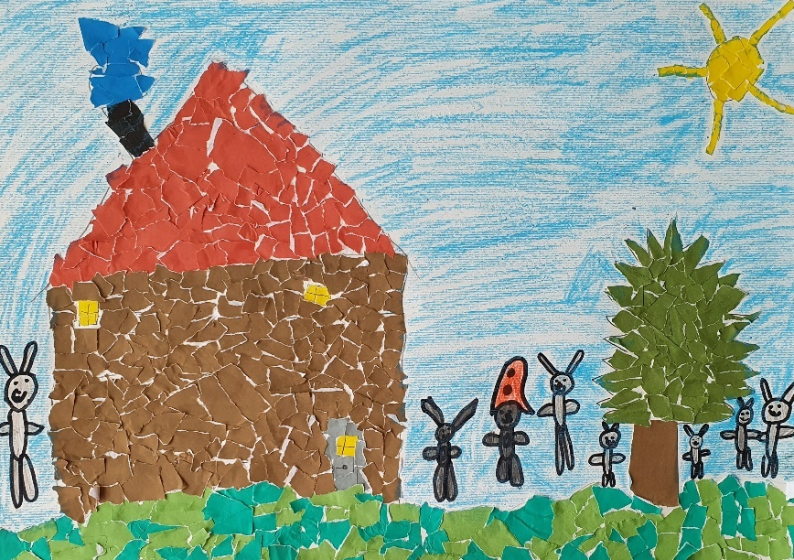
Dora Mazi, 1. b

ZAJEC DOBI PRIJATELJICO
Zajec je hodil po gozdni poti in srečal jazbeca. Pozdravil ga je in vprašal: »Ali se greš igrat z menoj?« Jazbec odgovori: »Ne, oprosti, moram na kosilo.« »No prav, se bom pa igral sam.« In res je odšel po kolebnico. Skakal je čez njo. Hitro ga je zmotil tanek glas. »Kdo si? Jaz sem veverica. Hotela sem te vprašati, če se lahko igram s teboj.« »Ja. Ali bova najboljša prijatelja? Pa skačiva čez kolebnico.« In sta skakala in skakala. Potlej sta šla domov.

Napisala in ilustrirala : Ema Kos, 2. c

POLJUB ZA PRINCESO KVAKICO – likovno poustvarjanje pravljice, 2. c
POLJUB ZA PRINCESO KVAKICO

Žiga Križnar Kovačič, Ema Kos, Mija Šivic, Perun Ileršič, Domen Bezek, 2. c
MAČJA KRONIKA
V ponedeljek sta Maček Muri in Muca Maca šla na morje. Rezervirala sta si hotel. Zvečer sta šla na mačji koncert. Drug dan sta šla plavat. Nato sta šla domov.
Mija Šivic, 2. c
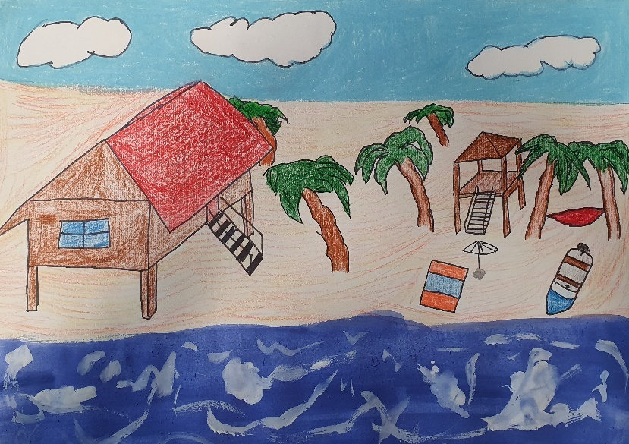
Domen Dolžan, 9. b
MOJ VEČER V VILI ČIRA-ČARA
Nekega večera me je Pika Nogavička povabila na večerjo. Pokazala mi je svojo zbirko in mi dala ogrlico. Ko si je umila roko, je vse špricalo naokoli. Nato se je preoblekla. Namesto da bi oblekla hlače na noge, jih je dala na roke.
Ema Kos, 2.c
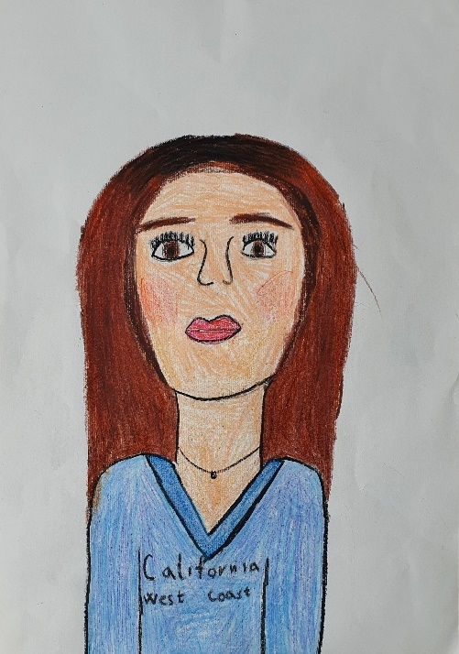
Zala Jereb, 5. b
LEPA PRINCESKA
Nekoč pred davnimi časi sta živela kralj in kraljica. Rada sta pomagala drugim. Želela sta si hčerko.
Nekega dne je bila kraljica noseča. Odpeljali so jo v kraljevsko porodnišnico. Na poti je bilo veliko živali, ki so govorile, naj pohiti. Prišla je čarovnica. Zaprla ji je pot. Kralj in kraljica sta jo prosila, naj se umakne. Čarovnica tega ni storila in kraljica je rodila hčerko – lepo princesko v kočiji. Čarovnica ji je vzela hčerko. Kralj in kraljica sta prosila vojščake, da jo rešijo. Bili so neuspešni. Priletela je ptica in sporočila kralju in kraljici, kje je hčerka, ter kazala pot naprej. Odpeljali so se do gradu, kjer je živela čarovnica. V gradu jim je pomagal velikan. Kraljičin vojščak se je preoblekel v čarovnico in se izdajal za pravo čarovnico. Pretental jih je. Vrata so bila odprta, vzel je prelepo princesko in se vrnil h kraljici. Kralj in kraljica sta se zahvalila velikanu in ptici. Priredili so veliko veselico in srečno živeli do konca svojih dni.
Učenci 2. a razreda
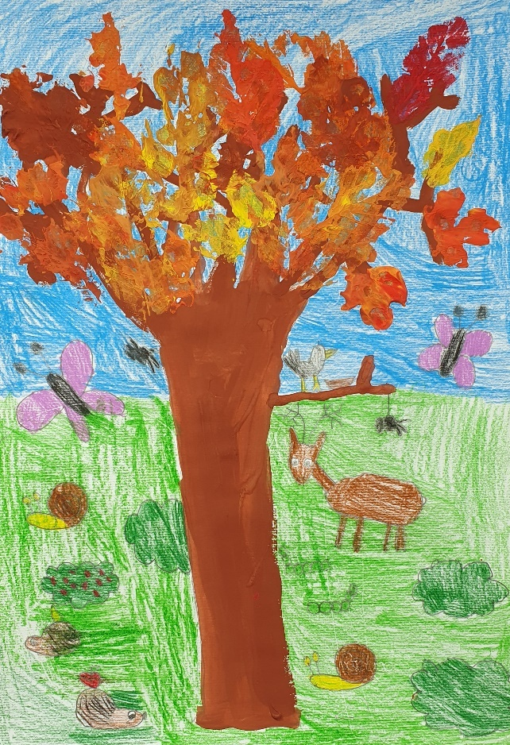
Ema Kržič, 4. a
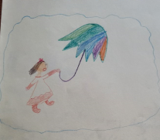
LETEČI DEŽNIK

Nekoč je živela deklica, ki se je vsak dan dolgočasila pri oknu. Razmišljala je, da bi poletela v nebo. Mama ji je rekla, da ne more poleteti v nebo, a deklica ji je vedno odgovorila, da bo odletela.
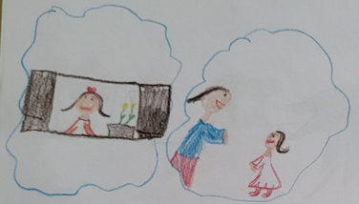
Deklica se je še naprej dolgočasila pri oknu. Mama ji je predlagala, naj gre ven. Šla je. Hodila je in hodila, dokler ni zagledala dežnika. Prijela je dežnik in dežnik se je razprl. Odletela je. Želja se ji je uresničila. Videla je hiše, potoke, muzej in grad. Začudila se je in rekla: »O kako lepo je vse to videti od daleč,« in se zasmejala. Potrepljala je dežnik.
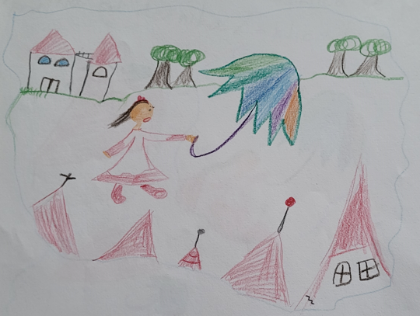
Kmalu sta z dežnikom pristala na strehi. Odpočila sta si. Potem sta odletela domov. Med potjo se je deklica odločila, da mami ne bo povedala, kaj je doživela. Pristala sta pri domačih vratih. Deklica se je poslovila od dežnika in mu zaklicala, da se še vidita.
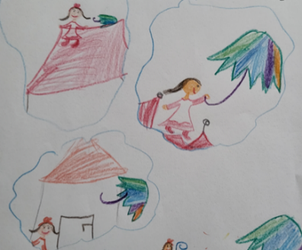
Napisala in narisala: Pavlina Miklavčič, 2. a
DEČEK IMA NOVEGA PRIJATELJA
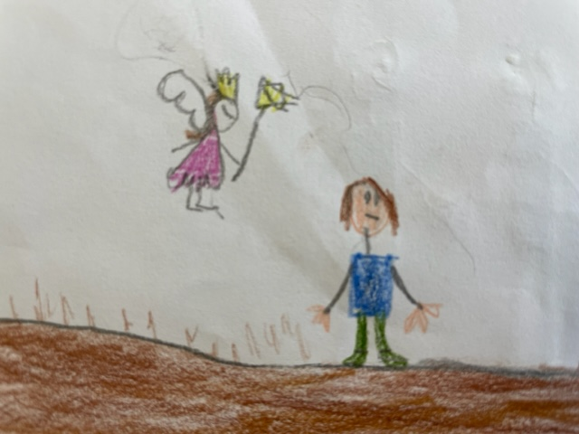
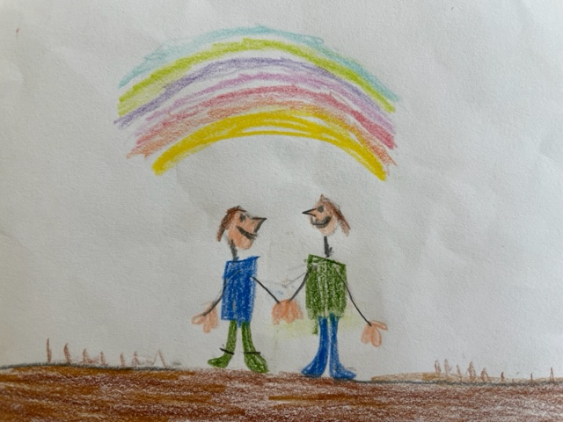
Nekoč je živel deček, ki je želel dobiti prijatelja. Ni in ni ga mogel dobiti. Srečal je vilo, ki ga je vprašala kaj želi. Rekel ji je, da si želi prijatelja. Vila mu je pomagala in mu pričarala prijatelja.
Luna Mendes Svete, 2.d
KLJUČAR IN KLJUČ
Nekoč, pred davnimi časi, je živel reven ključar. Odklepal je grajska vrata. Minilo je že kar nekaj časa od tega, ko je začel opravljati to delo. Nekega dne se je grajski gospe strašno mudilo, a ravno takrat je ključar še dlje odklepal vrata. Grajska gospa je zamudila pomemben dogodek. Bila je zelo jezna. Zaradi tega tri dni ni smel odklepati vrat. V teh treh dneh je veliko razmišljal in želel si je, da bi imel čudežni ključ za odklepanje. Zadnji dan, ko je sedel v svoji sobici, je k oknu priletela kukavica in zapela. Med petjem je bilo slišati: kar si hotel, boš dobil. Res je dobil ključ. Izgledal je kot navaden ključ, a imel je nenavadno moč. Če si mu rekel: »Ključ, ključ, odkleni mi vrata,« jih je takoj odklenil. Ko pa si rekel: »Ključ, ključ, zdaj pa jih hitro zakleni,« jih je takoj zaklenil. Ključar je z njim odklepal in zaklepal vrata. Večkrat je bil še posebej nagrajen. Ključar je tako rešil tudi grad pred sovražnikom. Tako je ključar postal bogat in je lepo živel.
David Šivic, 2. d
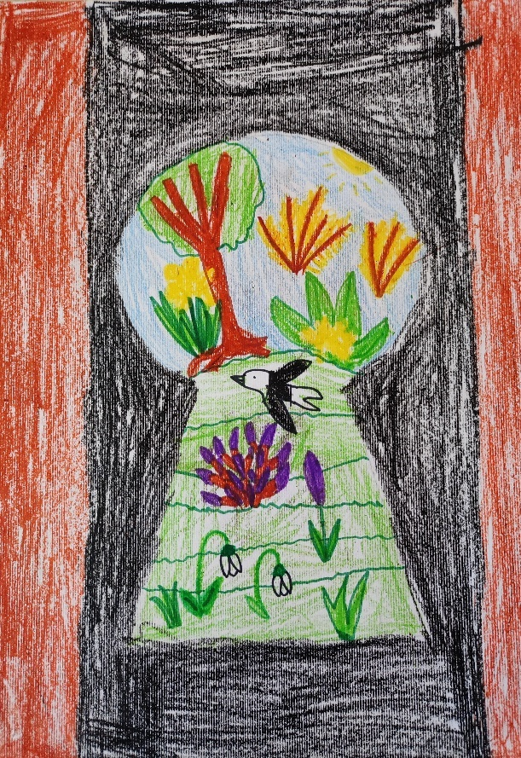
Ema Kos, 2. c
MAKSI PES FIK
V mestu je živela majhna deklica, po imenu Alenka. Sama sebe je klicala Aja. Nekega dne je rekla očku, da hoče psa. Ker še ni znala izgovoriti črke s, je rekla: »pfa«. Očka se je strinjal in kupil Alenki psa. Rekel je, da mu bo ime Reks. Alenka je rekla: »Rekf.« Ko je oče to slišal, je rekel, da naj ga kliče Fik. Alenka je bila zelo vesela.
Luka Zadnik, 2. d
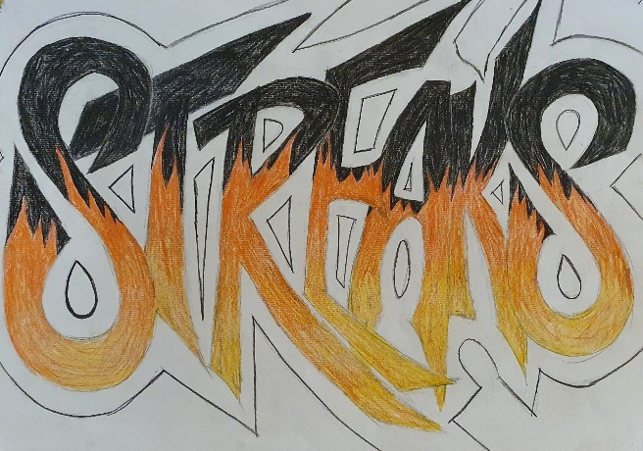
Eva Šivic, 9.a

NAROBE PEPELKA
Nekoč je živela Pepelka, ki je bila revna. Oče se je poročil z revno ženo. Imela je dva otroka. Princ je pripravil slavnostni ples. Mačeha je Pepelki dovolila, da gre na ples. Odpeljala se je v grad na ples. Ona ni hotela in se ni poročila s princem. Mačeha je bila vesela.
Perun Ileršič, 2. c
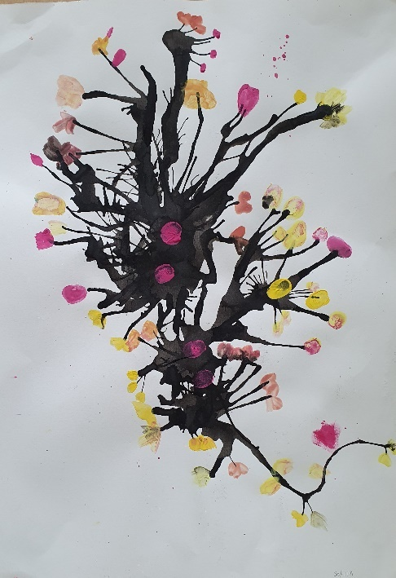
Sofija Ema Godec, 1. a
NAROBE PEPELKA
Nekoč je živela bogata Pepelka. Imela je vse, kar si je zaželela. Nekega dne se je vse obrnilo. Pepelko so oropali. Izgubila je tudi moža in otroke. Začela je delati pri mačehi. Mačeha je bila zelo zlobna. Včasih ji je dala žepnino, včasih ne. Pepelka je od dela omedlela. Prišel je princ in jo poljubil. Dobila sta otroke in živela srečno do konca svojih dni.
Mija Šivic, 2. c
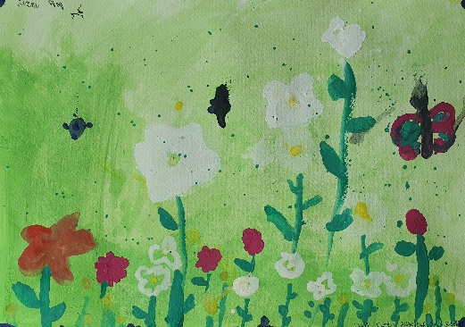
Liam Cotro Bravhar, 2. b

NAROBE PEPELKA
Nekoč, pred davnimi časi, je živela Pepelka. Imela je dve sestri in mačeho. Nekega dne je prišel princ in vprašal, katera gre z njim na ples. Pepelka se je javila in mačeha ji je dovolila. Lepo se je uredila in odšla na ples. S princem sta plesala do noči in se imela zelo dobro. Odločila sta se, da se bosta poročila. Na poroki sta bili tudi sestri in mačeha. Kraljevič je Pepelki razkazal grad in živela sta srečno do konca svojih dni.
Larisa Miljković, 2. d
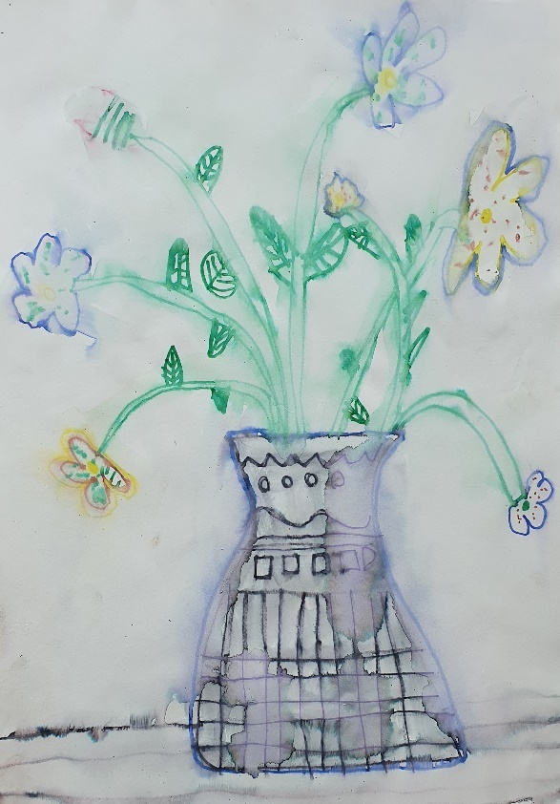
Anže Ferlan, 2. d

ČAROBNA KATARINA GRE V INDIJO KOROMANDIJO
(avtorska pravljica)
Nekoč je živela deklica po imenu Katarina. Katarina si je zelo želela iti v Indijo Koromandijo. Nekega dne je odšla v slaščičarno z očetom, ki je bil slaščičar. Oče ji je dovolil, da gre z njim v službo. Ko sta prispela v slaščičarno, je oče rekel: »Katarina, lahko si izbereš torto za rojstni dan!« Preiskala je vse police, da bi našla kakšen namig o tem, kje bi bila Indija Koromandija. Saj v slaščičarni mora biti kakšen! Nato je zagledala najlepšo torto, kar jih je kadarkoli videla. Torto je prijela, da bi jo odnesla k očetu, a jo je nekaj pocukalo. Bila je vrv, ki jo je potegnila čez zlata vrata po zlatih stopnicah v Indijo Koromandijo. Tam so mlečni slapovi, hiše iz medenih tort, čarobni pegaz za prevoz in medeni travnik.
Katarina je bila čisto iz sebe. Nato je zaslišala: »Hahahaha!«
Preden je lahko kaj rekla, se je že skoraj utopila v mlečnem potoku. Nekaj jo je prijelo in potegnilo iz potoka. »Kdo si?« je prestrašeno vzkliknila.
»Naj se ti predstavim, jaz sem princ Tian. Kdo si pa ti?«
»Jaz sem Čarobna Katarina. Kdo pa je to?« ga je vprašala, ko je mimo pritekel kuža.
»To je moj stari prijatelj kuža Pero« ji je odgovoril.
»Kako si vedel?« je zarjovel Pero.
»Preprosto,« je rekel Tian, »po glasu!«
»No, no, saj se bomo še videli,« je rekel Pero.
Tian je vprašal Katarino, če jo pelje k sebi domov. Katarina je privolila. Pri njem doma je bil na vse presenečenje tudi Pero. »Kaj pa ti delaš, Pero?«
»Stvar je taka. Ko sem prišel domov, sem ugotovil, da Mici ni doma in našel pismo, v katerem je pisalo tole:
Dragi Pero!
Žal odhajam, ne bova se več videla.
Tvoja Mici
»O, ubogi Pero,« si je mislila Katarina. »Hej, Pero, ali bi ostal pri Tianu? Jaz na žalost odhajam, lepo se imejta.«
»Čav, obišči nas še kdaj, Katarina!« je rekel Tian.
In res. Katarina je vsak teden hodila v Indijo Koromandijo.
Pija Lenarčič Jelovčan, 3. b
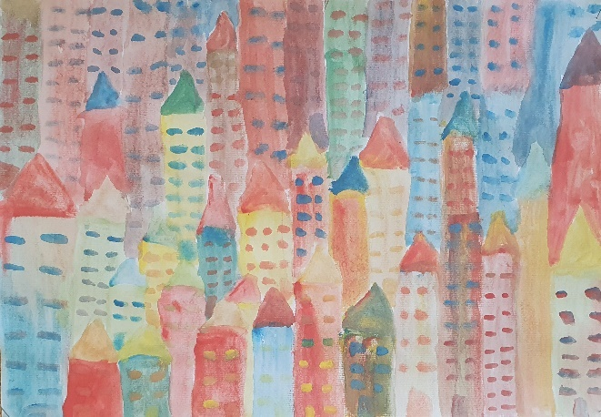
Nika Dorčič, 2. a

POGOVOR HROŠČEV: ZAKAJ JE PALČICA V RESNICI TAKO MAJHNA?
(poustvarjalna naloga po branju pravljice Hansa Christiana Andersena, Palčica)
Hrošč Miha: »Zakaj je tako majhna?«
Hrošč Jože: »Ne vem …«
Hrošč Lojze (vzklikne): »Že vem! Mogoče jo tako zebe in je zato tako majhna!«
Hrošč Jože (žalostno): »Mogoče jo je povozil avto?«
Hrošč Miha: »Saj v gozdu ni avtov!«
Hrošč Lojze (veselo): Kaj pa, če hoče oponašati kamen?«
Hrošč Miha (zamišljeno): »Res ne vem.«
Hrošč Jože: »Mogoče je šla čez pomanjševalni stroj!«
Hrošč Lojze: »Podobna je človeku!«
Hrošč Jože (zamišljeno): »Hmmm … Res je podobna človeku!«
Hrošč Miha (veselo): »Ugotovil sem, zakaj je tako majhna! Rodila se je iz prsta!«
Svit Kisovec Turšič, 3. b

Pija Lenarčič Jelovčan, 3. b

LJUDSKA: S KAČO SE JE OŽENIL (obnova)
Na kmetiji so živeli trije sinovi. Prva dva sta rekla očetu, da si pojdeta nevesto poiskat. In res sta jo, oba sta v gozdu srečala strička, ki ju je vodil, kam naj gresta. V hiši za gozdom sta točno tako kot je rekel striček, oba dobila nevesto. Tretjemu sinu pa oče ni prav zlahka dovolil, kajti že tako je bil reven in še ne ravno pameten. No, pa je še on šel nenazadnje. V gozdu mu je kar nek glas rekel, naj kar njo vzame za ženo. Mižek je vprašal, kdo je ta oseba. Glas mu je odgovoril, da je kačja kraljica. Ko jo je pogledal, se je kar malo ustrašil. Dala mu je ključek in rekla: »Trikrat ga v žepu obrni in boš dobil vse, kar hočeš.« Zdaj pa pojdi domov in pripravi gostijo za naju, potem se vrni in se pripelji z lestvenim vozom, na njem pa naj bo sedem goslačev, šest črnih in en bel. Vse to je naredil in ob polnoči se je kača na gostiji spremenila v čudovito kraljično. Tako sta živela ali bosta živela, vse dokler ju ne ločita motika in lopata.
Ana Rosenfeld, 6. a
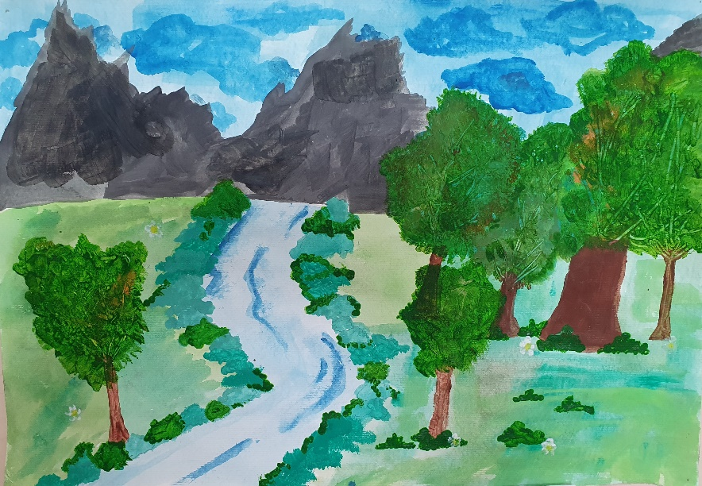
Aša Prebil, 7. b

LJUDSKA: S KAČO SE JE OŽENIL (obnova)
Nekoč so živeli trije sinovi ter oče. Sinovi so si zaželeli, da bi življenje preživeli z ženami. Njihov oče je v to privolil ter dejal: naj pojde najprej najstarejši sin, potem pa še srednji sin. Oba je sto sedem let star striček napotil k hišici, kjer so živela tri dekleta. Izbrala sta si, kateri želita, ter se z njima odpravila domov.
Najmlajši brat si je tudi želel nevesto, oče ga je prepričeval, naj si tega ne želi, saj je bil tepček. Na koncu se je vseeno odpravil. Na poti si je lepo žvižgal. V gozdu pri leski ga je ogovorila kačja kraljica, češ, zakaj tako lepo žvižga. Rekel ji je, kaj ne bi žvižgal, ko si gre nevesto iskat. Kačja nevesta mu je rekla, da bi se ona omožila z njim, ampak samo potem, ko bo doma pripravil pojedino ter pijačo in jo prišel iskat z lestvenim vozom, na katerem bo sedem goslačev, šest črnih in en bel. Dala mu je ključek, ki naj ga trikrat v žepu obrne in pričaralo se bo vse, kar si bo želel. Tako je tudi storil.
Ob polnoči se je kača spremenila v prekrasno deklico s krono na glavi. In živela sta srečno do konca svojih dni, dokler ju nista ločili motika in lopata.
Eva Rosenfeld 6. a

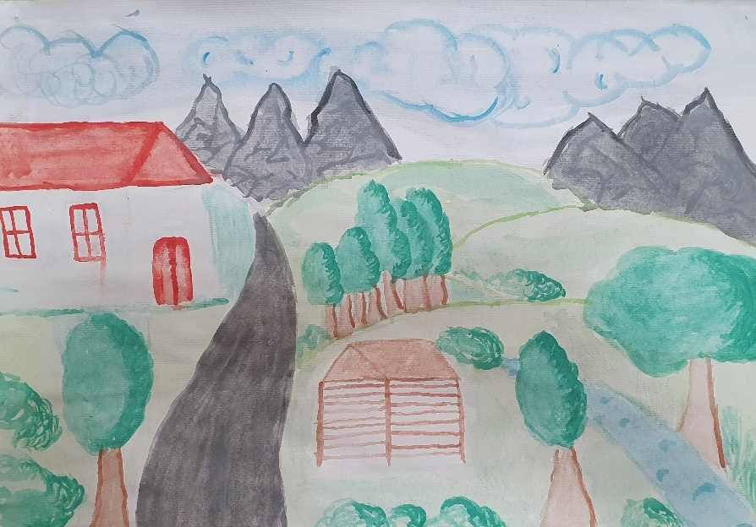

Gaja Rebernak, 7. b

MLADI PESNIKI
PESEM O PRIJATELJSTVU
Moja prijateljica je najboljša na svetu,
je pravi moj sonček na tem planetu.

Priskoči mi na pomoč,
kadar pri meni je nemoč.

Nikoli se ne prepirava
in se vedno v težavah podpirava.

Kadar posodi mi igračo,
dam najlepšo ji pahljačo.

Vedno jo rada imam,
tudi kadar česa ne znam.

Pomaga mi, kadar v bolezni sem sama,
zato jo imam neizmerno rada.

učenci 2. a razreda
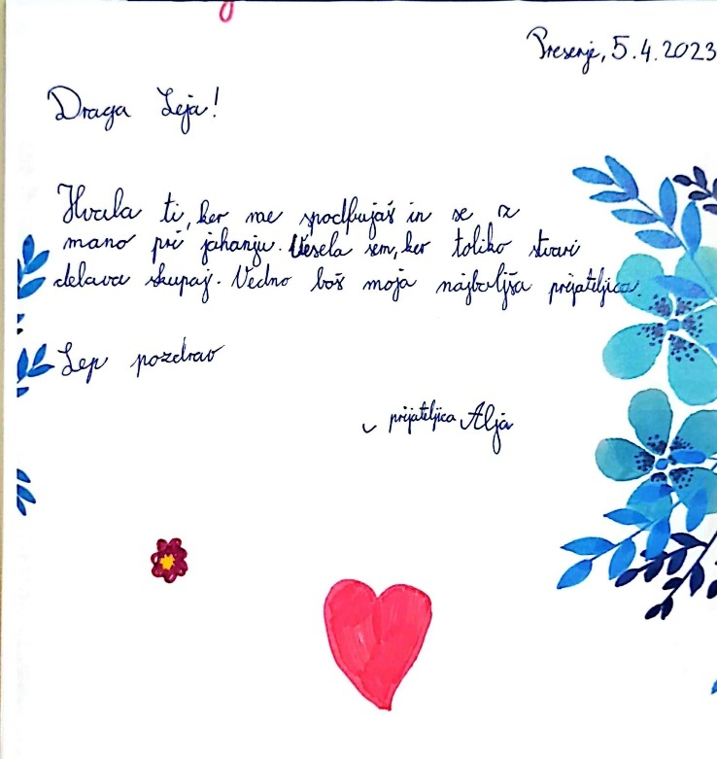
Alja Rogelj, 4. b

MOJ PRIJATELJ
Prijatelja imam rad.
Raziskujeva, ustvarjava
In gozdne pustolovščine uganjava.
Ja, karkoli počneva je zabavno.
Ampak včasih med nama nastane prepir,
Tega rešiva in potem je mir.
Enkratno se imava,
Lahko družabne igre se igrava.
Juhu, moj pravi prijatelj je tu!
učenci 1. in 2. c

PRIJATELJSTVO
Prijateljice se skoraj nikoli ne skregajo,
Res dobro jim gre, vedno se potem pobotajo,
Imajo dobra srca, ki so rožnata.
Jupi je prijateljstvo, če se ne kregajo.
Aaa, prijateljicam je res lepo,
Tem puncam nič kos ne bo!
E, prijateljicam je res lepo.
Lepo, ko se ne kregajo, ampak
Jim je hudo, ko se skregajo.
Imajo se rade, ker so še mlade.
Cekini padajo z neba,
Ena, dva hip hura, prijateljice ja!

Ema Baša, Eva Rus, Lea Jovanovič, Sara Šuštaršič, 3. a
ZAKAJ IMAMO PRIJATELJE
Moj prijatelj prijazen je,
vedno postavi se zame.
Vsakič ustavi nasilje,
vedno ti pove, če ti kaj ne gre.

Zaupam mu skrivnosti,
vedno poln je radosti.
Ko mi je hudo pri srcu,
me potolaži kot v vrtcu.
Ko se pride k meni igrat,
se igrava kot sestra in brat.
Ko na potovanje gre,
ga skrbi zate.

Moj prijatelj je,
ker ima dobro srce.
Neli Košir in Tajda Vehar, 3.c
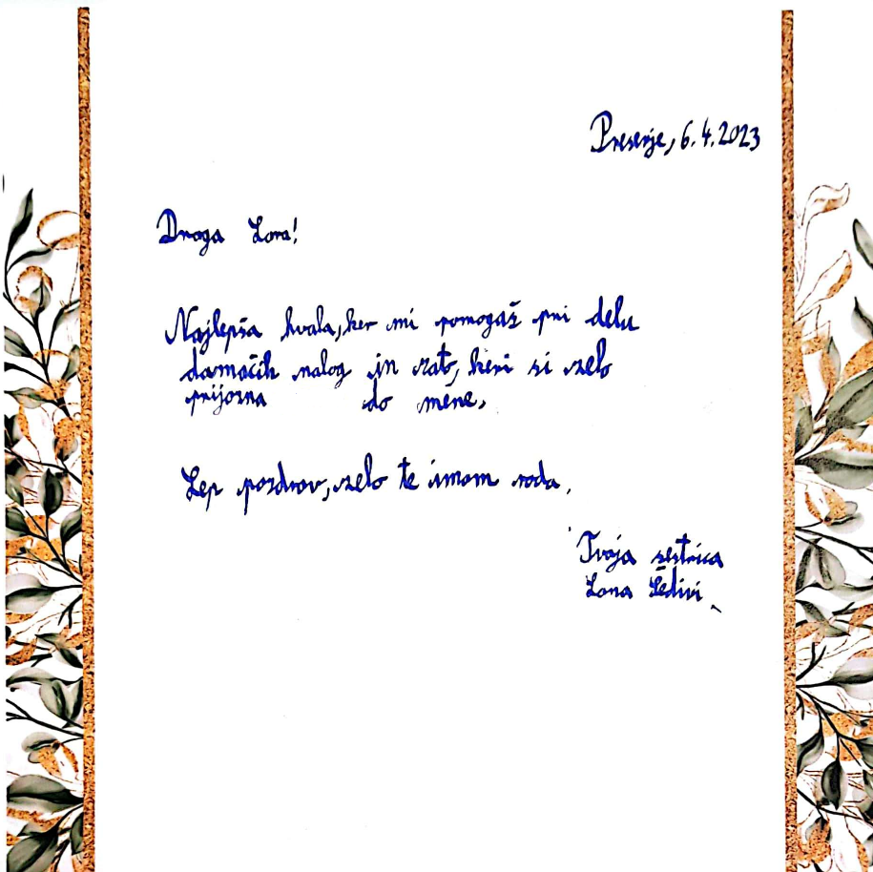
Lana Šedivi, 4. b

MOJ PRIJATELJ
Ko zjokaš se, tolaži te.
Ko zaljubljen je, pove ti vse.
Ko skregaš se, žalosten je.
Ko ne razume te, razložiš mu vse.

Sara Lina Snoj, Oskar Trtnik, 3. c
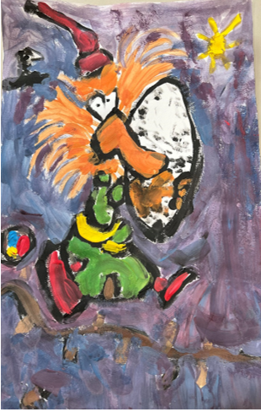
Val Klopčič, 3. c

MOJA INDIJA KOROMANDIJA
V moji Indiji Koromandiji zlato se blešči,
seme kali,
nihče se ne boji in žalosti,
muha leti, avto drvi.

Šole so tri,
slovenščine ni,
rože cvetijo, zvezde žarijo,
nič ne srbi ali boli,
parfumi dišijo, drevesa stojijo.
Val Škraba, 3. c

MALIM SO VŠEČ
Malim so všeč dišeče reči,
kot recimo parfumi,
kot recimo sladkarije,
kot recimo, kot recimo …

Malim so všeč vesoljske reči,
kot recimo rakete,
kot recimo luna,
kot recimo, kot recimo …

Malim so všeč živali,
kot recimo krokodili,
kot recimo kače,
kot recimo, kot recimo …
Ema Kos, 2. c

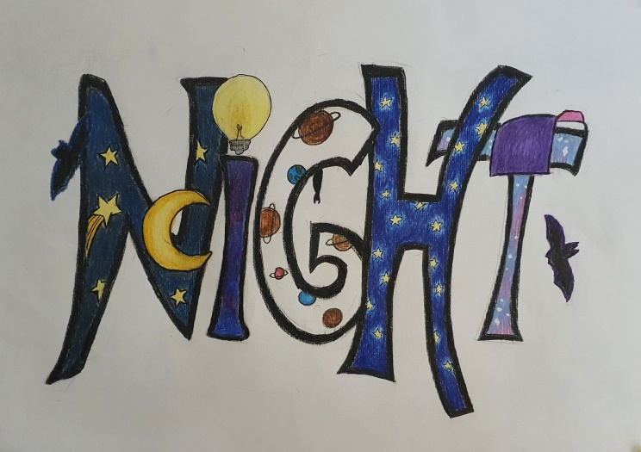
Zarja Zdovc, 9. a
MALIM SO VŠEČ
Malim so všeč počasne stvari,
kot recimo polži,
kot recimo želva,
kot recimo, kot recimo …

Malim so všeč dišeče stvari,
kot recimo roža,
kot recimo čistilo,
kot recimo, kot recimo
Žiga Križnar Kovačič, 2. c
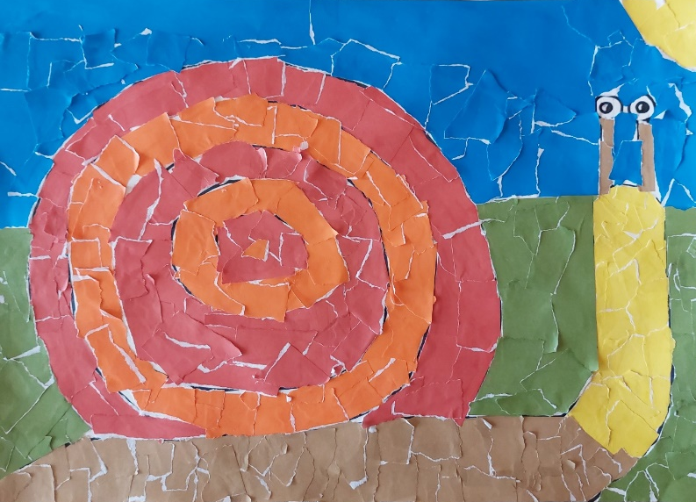
Tine Kržič, 4. c

JAZ SEM KAČA
Jaz sem kača, ti pa ne.
Jaz sem strupena, ti pa ne.
Vsak se me boji prijeti, tebe pa nobeden.
Jaz sme kača, ti pa ne, ujamem miš, ti pa ne.
Ti bi mi jo hotel vzeti, pa je nisi vreden!
No, saj sam predobro veš, kaj bi dal, da bil bi kača, da bi lahko plazil se po tleh.
No, saj sam predobro veš, kaj bi dal, da bil bi kača, da bi s svojo miško se pohvalil.
Jaz sem kača, ti pa ne, sem strupena, ti pa ne.
Vsak te medved lahko pograbi, mene pa nobeden.
Jaz sem kača, ti pa ne, jaz sem važička, ti pa ne.
Tebe vsak takoj pozabi, mene pa nobeden.

Po vzorcu pesmi Jaz sem jež, napisala Ema Šuštaršič, 2. d
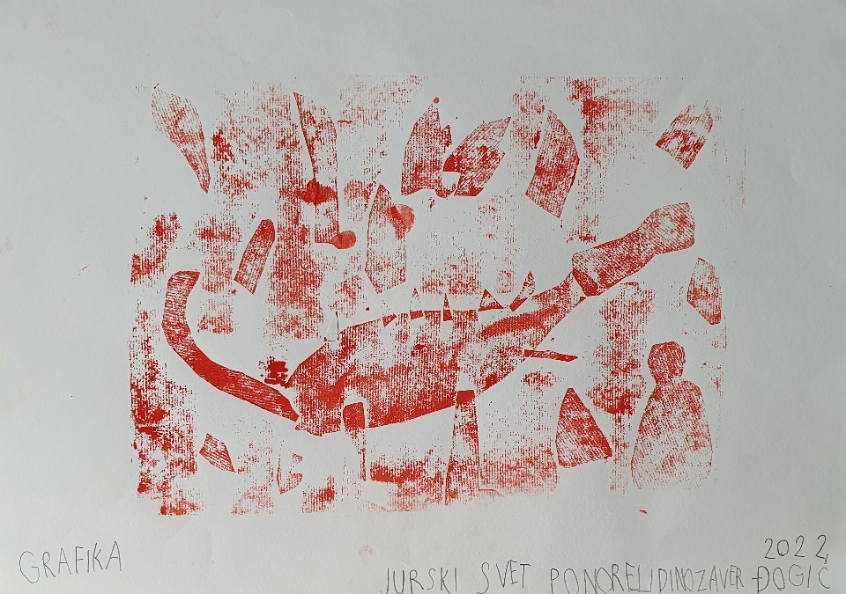
Anej Dogič, 2. b

JAZ SEM SOVA
Jaz sem sova, ti pa ne.
Lahko letim, ti pa ne.
Jaz gledam v temi, ti pa ne.
Jaz obračam glavo okrog in okrog, ti pa ne.
Jaz imam perje, ti pa ne.
Imam kljun, ti pa ne.
Živim na drevesu, ti pa ne.
Jaz se važim, ti pa ne.
Mene vsak lahko pozabi, tebe pa nobeden.
Po vzorcu pesmi Jaz sem jež, napisala Nuša Majcen, 2. d
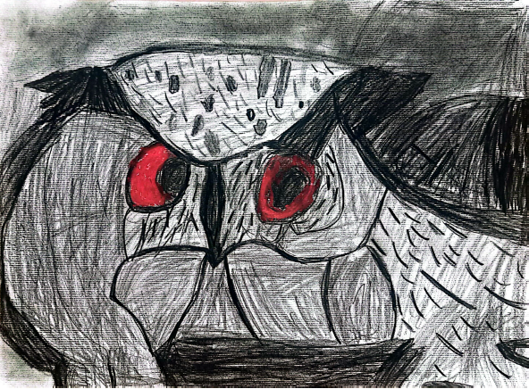
Erik Malovrh, 4. b

V mesecu oktobru smo se učenci 3. a veliko ukvarjali s pesmimi. Iskali smo različne rime, se pogovarjali o vsebini pesmi ter o naših slovenskih pesnikih. Kasneje smo se tudi mi malo poigravali z rimami, iskali tiste najbolj »odštekane« in potrebno je dodati, da smo se ob tem neizmerno zabavali ter nasmejali. Nekaj pesniških utrinkov vam ponujamo spodaj.

V MESTU
V mestu dežuje.
In v mestu padajo na živali kaplje.
Kaplje padajo na čaplje.
Kaplje padajo na tačke od mačke.
Kaplje padajo na račke, ki imajo tačke.
Amina Lišić, Sara Šuštaršič, 3. a

PESEM O KRALJICI
Miš je šla po riž.
Ko je prišla domov, je pojedla pico,
ki je bila spečena za kraljico.
Kraljica je nalila vode v kozarec
in pokazala kazalec.
In kraljica je dobila novo je pico,
potem pa miš naznanila je konec,
ker počil ji je lonec.
Lovro Dereani, Oliver Erjavec Bizjak, 3. a
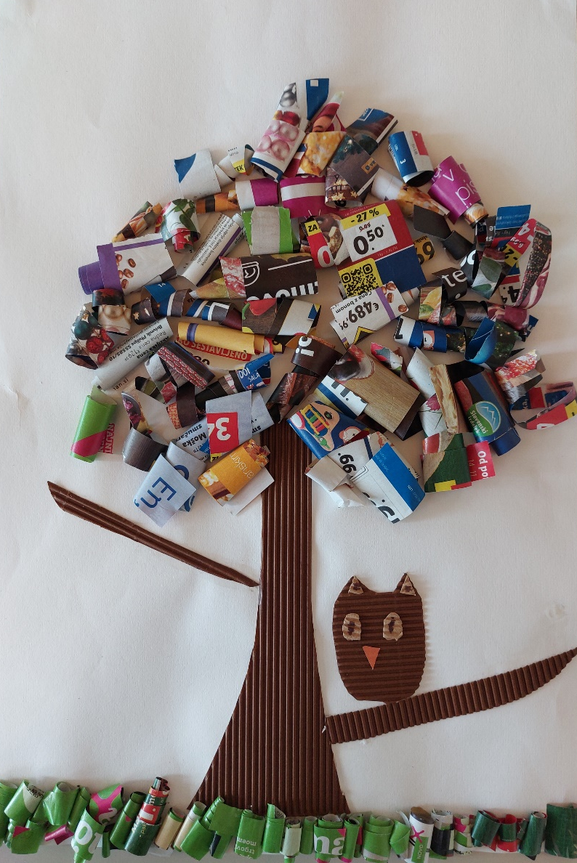

RIMA MI KIMA
Naša učiteljica Helena ni čisto nič lena.
Naša zima kima.
Naša Lana je bolna.
Naši radiatorji niso mediatorji.
Naša kužika Pika je zelo velika.
Eva Rus, Svit Jalšovec, 3. a

Pija Kržič, 5. c

PRAZNIKI PRIHAJAJO …
Rad imam počitnice med njimi se spočijem.
V njih uživam, čisto res, ko praznike doživljam.
Petard ne maram, čisto res, ko poči se ustrašim,
rad imam pa božič, ker dobim darila.

Gašper Kržič, 5. c

Ko je božič je vse lepo.
Na smrečici lučke žarijo
in okraski jo barvijo.

Ulico hiše z otroki krasijo,
na travniku pa snežak stoji.

Ko malček reče, en, dva, tri
mama kolač iz pečice dobi.

Julija Vončina, 4. c

Prazniki so spet pri nas,
Božiček že leti čez vas.
V hiši je zelo toplo,
z družino smrekico krasimo.

Veselje, radost in dobrota,
hišo nam krasijo,
da čez praznike prijetno se bomo imeli.

Oka Trtnik, 5. C
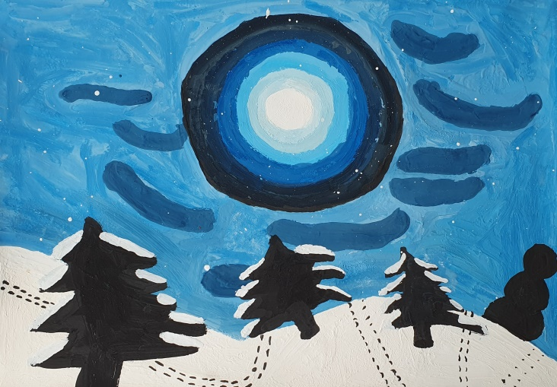
Ana Šuštaršič, 4. a

Prazniki so lepi,
saj dobri možje res niso slepi.
Med počitnicami dobro spiš, če nalogo narediš.

Naj napoči novo leto,
v družini bo objeto.
Zvezde sijejo z neba, vsak otrok naj se igra.
To bo krasno novo leto,
saj za zajtrk že dobim omleto.
Matic Petrovčič, 4. c

MOJA DRUŽINA
Moja družina
je res fina,
vendar mami ni
ime Sabina.

Mami je zelo prijazna,
a včasih tudi glasna.
To se takrat zgodi,
ko se nesreča pripeti.

Moj bratec je zelo vesel,
nobeden v družini ni debel.
Imam kar tri bratce,
z njimi se skrivam v kuhinjski omari.

Moja sestrica okrog caplja
in z zajčki se igra.
Sosedov pes pa laja,
ker iz našega je kraja.
Sara Šivic, 4. b

FRANCE PREŠEREN

Prešeren se zasmeje,
kitico našteje.
Pa ne le eno vrstico,
ima jih celo polico.

Pesmi, soneti,
Zdravljica je slovenska kraljica.
Glava mojstra fig razbija,
po njej se plazi poezija.

V kraju Vrba
njegova tam je domačija,
pesmi polna je kočija.

Njegov prijatelj je Matija,
saj je pametna Prešernova partija.

Rad fige je delil,
da otroke je razveselil
in še sebe je sprostil.

Težka pesniška je služba,
saj rime v glavi so večna družba.

Trudim se lahko komot,
a proti Prešernu sem še vedno trot.

Matic Petrovčič, 4. c

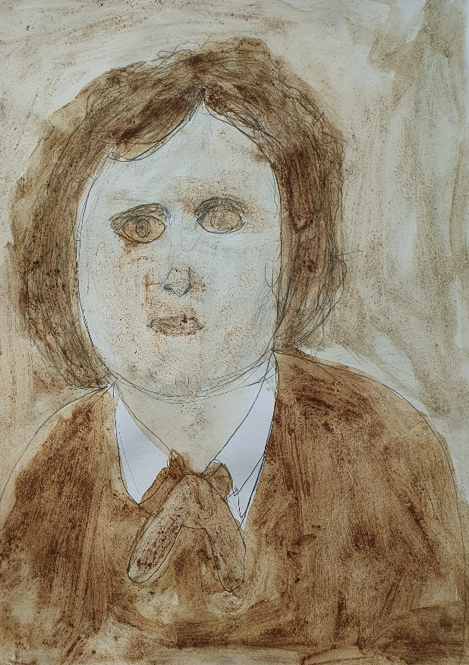
Lan Brancelj, 3. a

SMISEL ALI NESMISEL
Sredi vasice se sprehajajo lisice.
Le kako je to mogoče?
Naj verjame vsak, ki hoče!

Tam čez cesto vidim gozd.
Ali v njem res raste grozd?

Prav smešna je ta igra,
kot da v mestu iščem tigra.

To pa zdaj je res že drama,
četudi v njej ne nastopa mama.
Jan Grum, 4. a
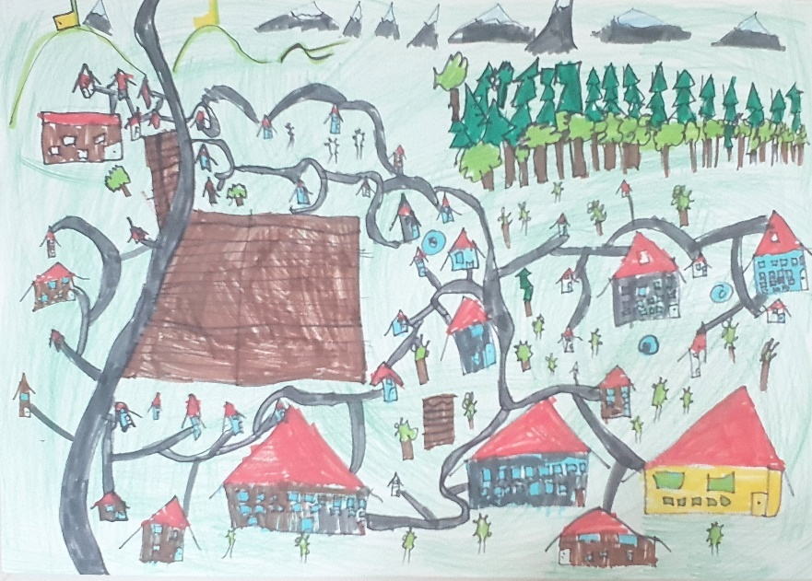
Zoja Petelin, 2. a

LISICA MICA
Lisica Mica je prava kraljica, ker je tatica.
Najbolj ji tekne orehova potica in sočna krvavica.

V gozdu se skriva, ker je gost.
Na most priteče, če vidi grozd.

Z grozdom se igra, ker misli,
da na mostu tiger je doma.

Čez čas postala je mama,
čisto prava grozdna dama.

Vzgojila bo svoj naraščaj,
v pravi tigrasti raj.

Ta bo nor na orehove potice
in na sočne krvavice.
Ema Kržič, 4. a

LISICA
V svojem brlogu lisica
počuti se kot kraljica.

Ko tekla je lisica v gozd,
na trti opazila je grozd.

Je to takšna igra,
ki se jo igrata tigra?

Ko bi to videla mama,
bi bila velika drama.
Aja Šuštaršič, 4. a

RIME BREZ SMISLA
Če vidiš lisico,
pazi na potico.

Pojdi rajši v gozd,
kjer te čaka most.

Tam poteka igra,
kjer glavna sta tigra.
O joj, pojdimo domov,
da naša mama ne ostane sama.
Mia Katarina Švigelj, 4. a

LEV
Lev je vodja vseh živali.
Zebri, slonu in podgani.
Od vseh velikih in malih.

A poglej, kakšna je njegova griva!
V njej se njegov videz skriva.
Zobje so tudi močni,
kakor palec pokončni.
Ana Rosenfeld, 6.a

MUCA
Muck različnih barv žive,
nekatere rjave so,
nekatere sive,
vse po svoje igrive.

Ko pa stisnejo se v klobčič,
ter začnejo presti,
so kot najlepše misli
v naši zavesti.

Zato moja najljubša žival je mačka,
ki bi ji dala ime Tačka.
Zelo bi se razveselila,
če nekoč bi mucko dobila.
Eva Rosenfeld, 6. A
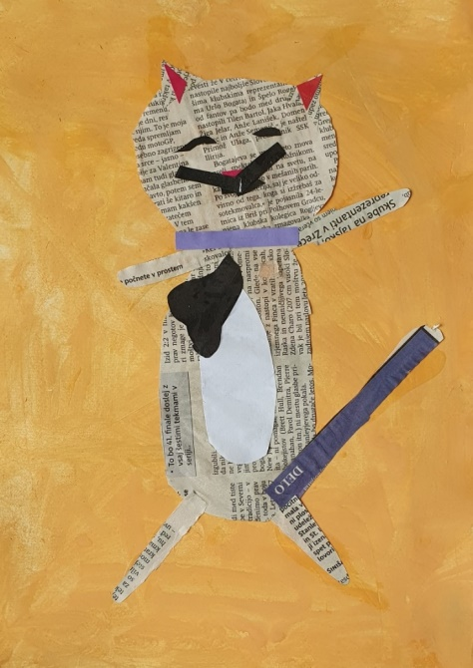
Ema Šuštaršič, 2. d
MAČJE STOPINJE
Te mačje stopinje tukaj so prikupne
in za spremembo ne zgledajo tako
kot kakšne luknje.
Narejene s tako lahkoto
kot kamina toploto.

Ko mucke hodijo po snegu,
je skoraj enako,
kot če bi jaz hodila po ledu.

Meni najljubša žival je mačka,
mogoče zato, ker zna biti taka igračka.
Kaj pa praviš ti?
Za katero žival pa tebi srce gori?
Eva Rosenfeld, 6. a
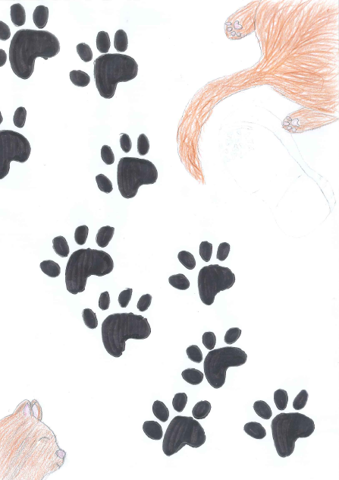
Ema Rosenfeld, 6. a
UMETNOST
Umetnost je lepa reč, raznobarvna in topla kot kakšna peč.
Danes ta peč bo naša,
jutri pa lahko je vaša.

Ampak kaj pravzaprav je umetnost?
Je to kakšna vrednost?
Je to kakšna prednost?

Tega še ne vem.
Vam pa povem,
ko izvem! ;-)
Eva Rosenfeld, 6. a

KDO BI VEDEL?
Kdo bi vedel, kaj je umetnost?
Umetnost je vrlina,
ampak na kaj se pa rima?
Mogoče vedela bo Lina,
ki tamle rime skupaj lima.
Kdo bi vedel?

Mogoče vedela boš ti,
ki imaš samo rimo plavati.
Kdo bi vedel?
Mogoče vedela bo Vanja,
ki se vsakemu pesniku klanja.
Kdo bi vedel?
Eva Rosenfeld, 6. a

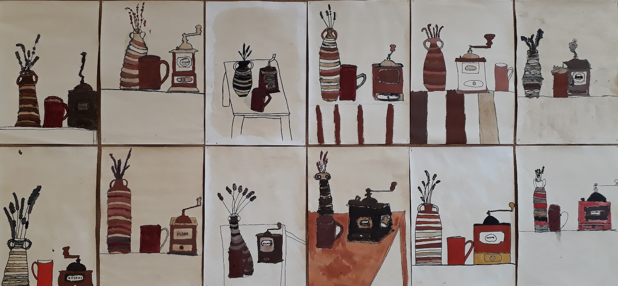
Tihožitje, 5. b

TEŽKO JE BITI PESNIK
Pesnik piše za male in velike
za vse, brez razlike.
Pesnik največkrat o prekinjeni ljubezni piše,
ko žalost in jezo iz sebe briše.

Kaj pa jaz naj naredim?
Kako naj si rime priskrbim?
Ko pa vedno v iskanju rim se izgubim
in navdiha ne dobim.
Ana Rosenfeld, 6. a

NAŠI STRIPI

Iris Avsec, 3. a

FRAZEMI V BESEDI IN RISBI
TRN SEM JIM V PETI
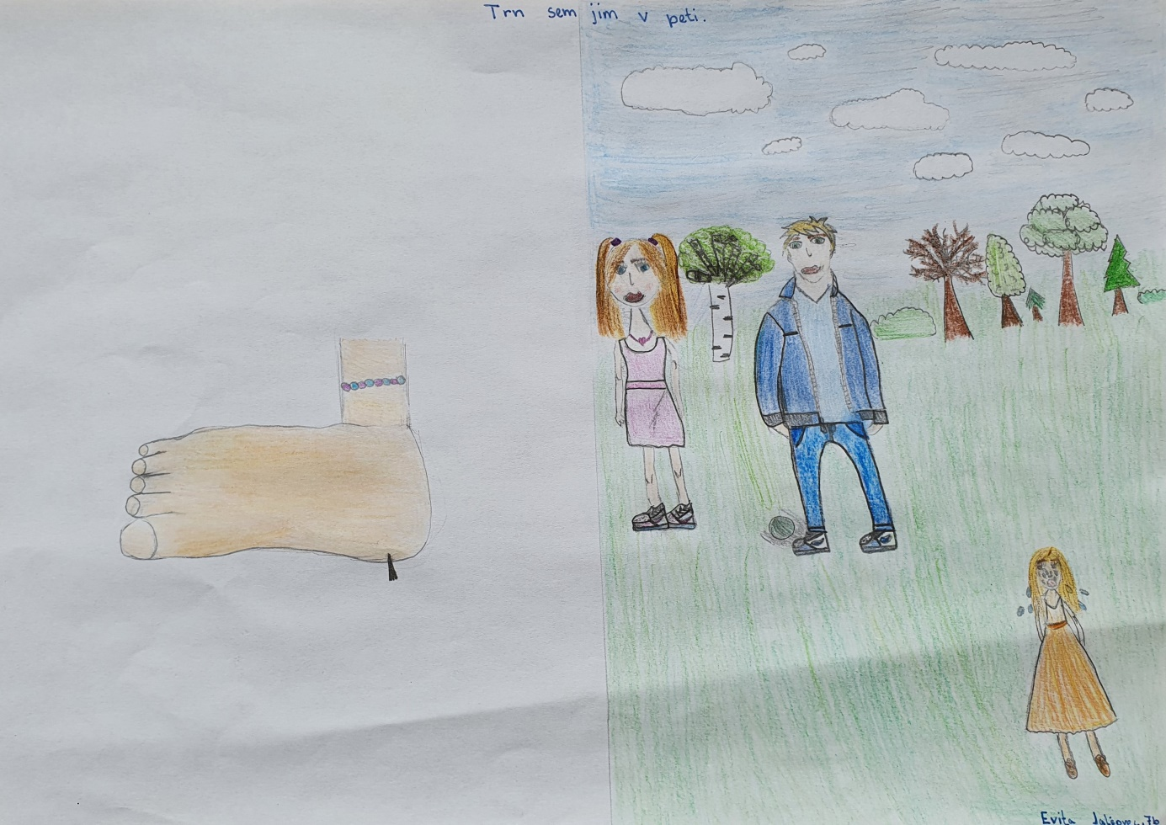
Evita Jalšovec, 8.

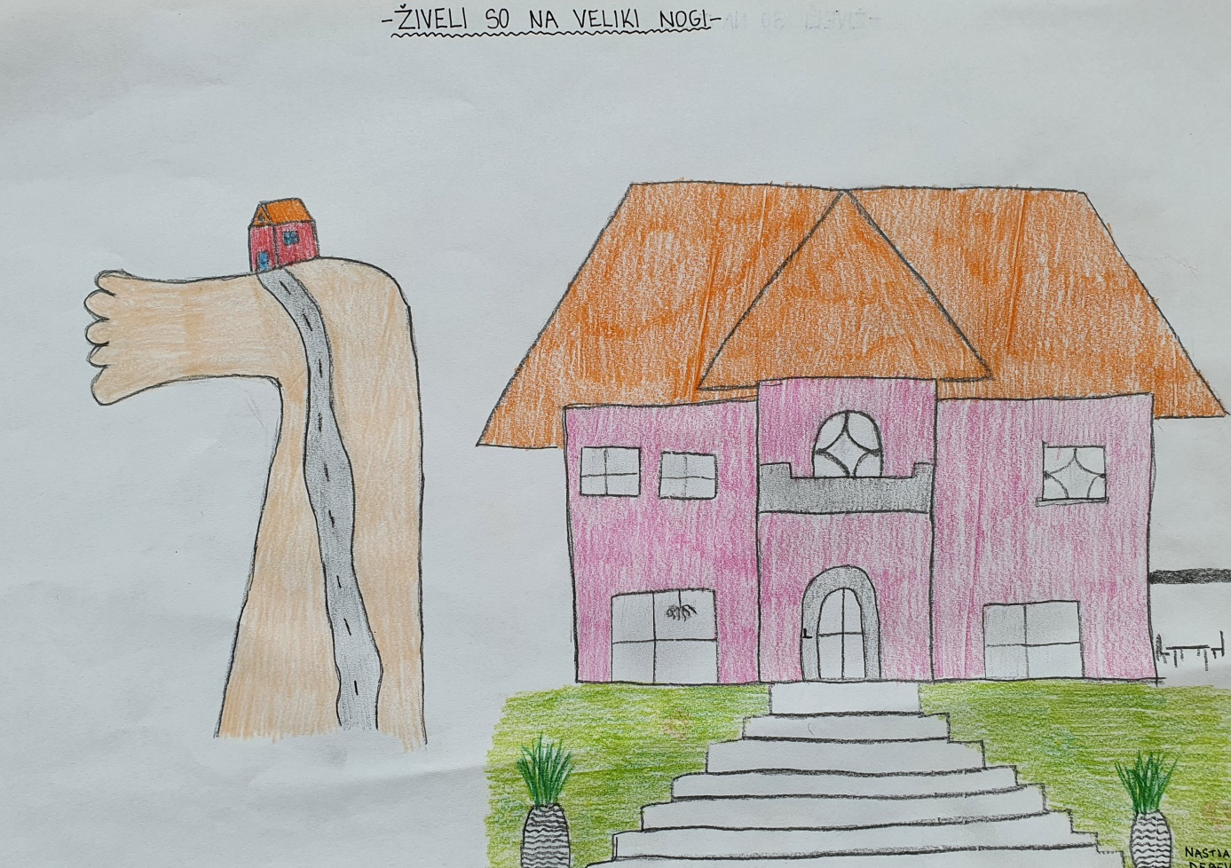
Nastja Debevec, 8. b

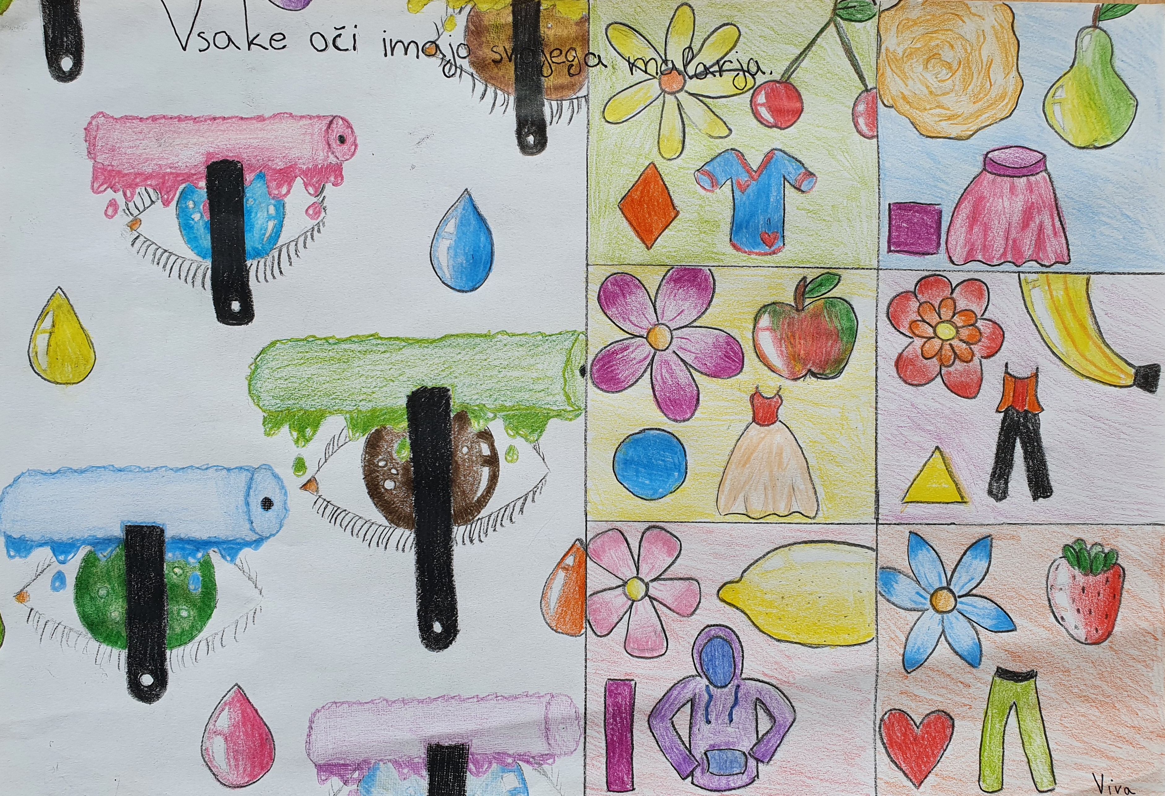
Viva Korošec, 8. b

ŽIVLJENJE OKROG NAS
PROJEKT DROBTINICA
Kot že nekaj zadnjih let smo se učenci in učiteljice na Jezeru tudi letos odločili, da sodelujemo z Rdečim križem Slovenije. Tema letošnjega sodelovanja je bila ozaveščanje o odgovornem ravnanju s hrano. Sočasno pa smo učencem želeli približati vrednote solidarnosti in humanosti.
V ta namen smo v šolo povabili babico naših štirih prvo- in drugošolcev. Tema našega pogovora je bila hrana. Govorili smo o hrani nekoč in danes, pa o tem ali so nekoč imeli enake prehranske navade, kot jih imamo danes, ali so tudi nekoč zavrgli toliko hrane, kot jo zavržemo danes in še o mnogih drugih temah.
Spoznali smo, da so bile prehranske navade nekoč precej drugačne kot danes. Ker so bili ljudje pred leti fizično precej bolj aktivni, je bil njihov zajtrk tudi temu primeren. Pogosto so zajtrkovali žgance, da so imeli moč za vsakdanja opravila na polju, v gozdu in doma. Hrane niso zavrgli, saj je ni bilo v izobilju. Če je kaj hrane ostalo, so jo dali pujskom ali kokošim. Otroci se pri izbiri hrane niso mogli izmišljevati. Pojedli so tisto, kar je bilo pripravljeno. Sladice so jedli le ob pomembnih praznikih.
Po pogovoru smo skuhali ajdove in koruzne žgance. Zabelili smo jih z ocvirki in mlekom. Jedli smo iz ene sklede, tako kot nekoč. Ugotovili smo, da so žganci zelo dobri, še posebej, če jih pripravimo sami in pojemo skupaj s sošolci. Ta hrana nam je dala veliko moči, da smo svoje šolsko delo dobro opravili.
Ob koncu srečanja smo se zahvalili za obisk. Upamo, da bomo še kdaj pripravili in poskusili hrano, kot so jo pripravljali nekoč.
učenci in učiteljici PŠ Jezero
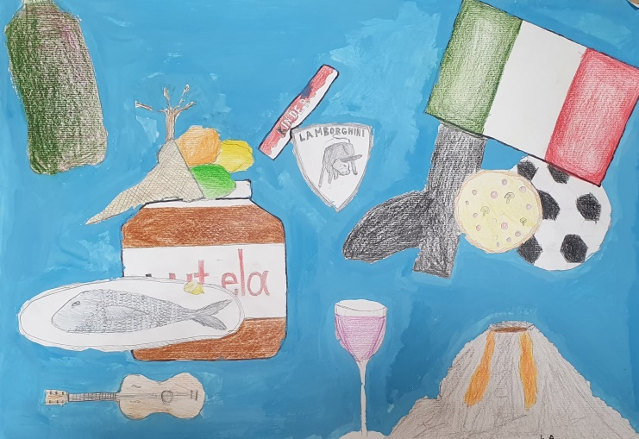
Primož Mišič, 6. a
MOJ MALI ČOKO
Prišel je čas krompirjevih počitnic. Mami in oči sta me odpeljala k noni in nonotu v Brkine. Nekega dne sem sedela na klopi pred hišo. Zaslišala sem nežno mijavkanje. Kar poskočila sem od veselja in stekla za hišo. Zagledala sem malo rumeno kepico. Bil je mucek. Počasi sem se mu približala, on pa me je pogledal in skočil na mojo glavo. Za trenutek sem se prestrašila. Rožnati smrček je zaril v moje lase in glasno zapredel. Počasi sem odkorakala z mojo kepico.
Teh počitnic ne bom nikoli pozabila. Moja skrita želja se mi je uresničila.
Asia Šuštaršič, 2. A
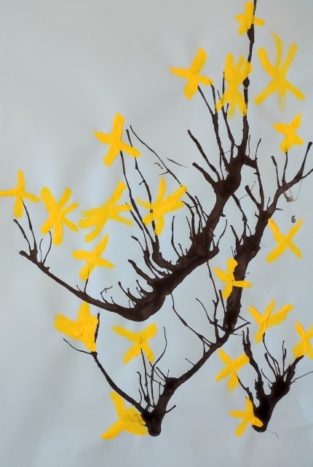
Lucija Vene, 1. c
KONJI IN JAHANJE
Za to temo sem se odločila, ker imam rada konje in tudi jahanje. Poznamo več pasem. Med njimi je najbolj poznan lipicanec. Med sorodnike spadata osel in zebra. Za nego konj potrebujemo klin, čelado, krtačo, gobo, mehko krpo in čopič ter vodo. Hranijo se s senom in žitom, kot priboljšek pa imajo radi jabolka, sladkor v kocki in sol. Pri jahanju moramo zaradi varnosti nositi čelado, želvico, jahalne hlače in škornje ter rokavice. Kot zanimivost naj povem, da tudi jaz zelo rada jaham. Znam jahati v koraku, kasu in galopu. Najbolj zanimivo na urah jahanja je terensko jahanje do Ljubljanice, poligon in umivanje konja.
Zoja Makovec Šuštar, 2. a

MAŠA IN JON
Ko sem bila stara leto in pol, sem veliko časa preživela zunaj. Nekega dne sem zunaj sredi dvorišča sedela na kahlici. Med tem sem se dolgočasila, zato mi je mami prinesla milne mehurčke. Nekaj časa sem jih pihala, nato pa sem si zaželela piškot. Prinesla mi je piškot. Odgriznila sem ga, nato pa je mimo prišel naš kuža Jon in mi odgriznil cel piškot. Zelo sem se ustrašila in začela jokati. Mamica me je pomirila z novim piškotom. Tako sva bila zadovoljna jaz in kuža Jon. Oba sva dobila piškot. Vseeno pa imam strah pred kužki, saj se bojim, da se mi bo to še kdaj zgodilo.
Maša Starc, 2 .a
BABIČINE PRIGODE (doživljajski spis)
Moji babici se je zgodilo že veliko stvari. Branila je kokoši, videla divje zveri v gozdu … Še nikoli pa ni za rojstni dan dobila torte.
Nekega dne, nekaj dni pred njenim rojstnim dnem, sem se na to spomnil in mamo vprašal, če lahko pripravimo torto za babico. Rekla je, da lahko, zato sem z veseljem za njo izbral mavrično torto. Biskvit torte smo pobarvali z različnimi barvili za hrano, na sredini pa smo naredili ozko luknjo in jo napolnili z bonboni. Na ta dan je bila zunaj na mizi torta, okrog mize pa gostje. Ko sem videl, da babica prihaja, sem stekel k njej, ji pokril oči in rekel, naj gre za menoj. Ko je prišla do mize, sem ji rekel, naj odpre oči, in vsi skupaj smo ji zapeli pesmico. Nato smo se celo popoldne zabavali.
Upam, da bom imel z babi še veliko prigod.
Etien Molek, 4. b
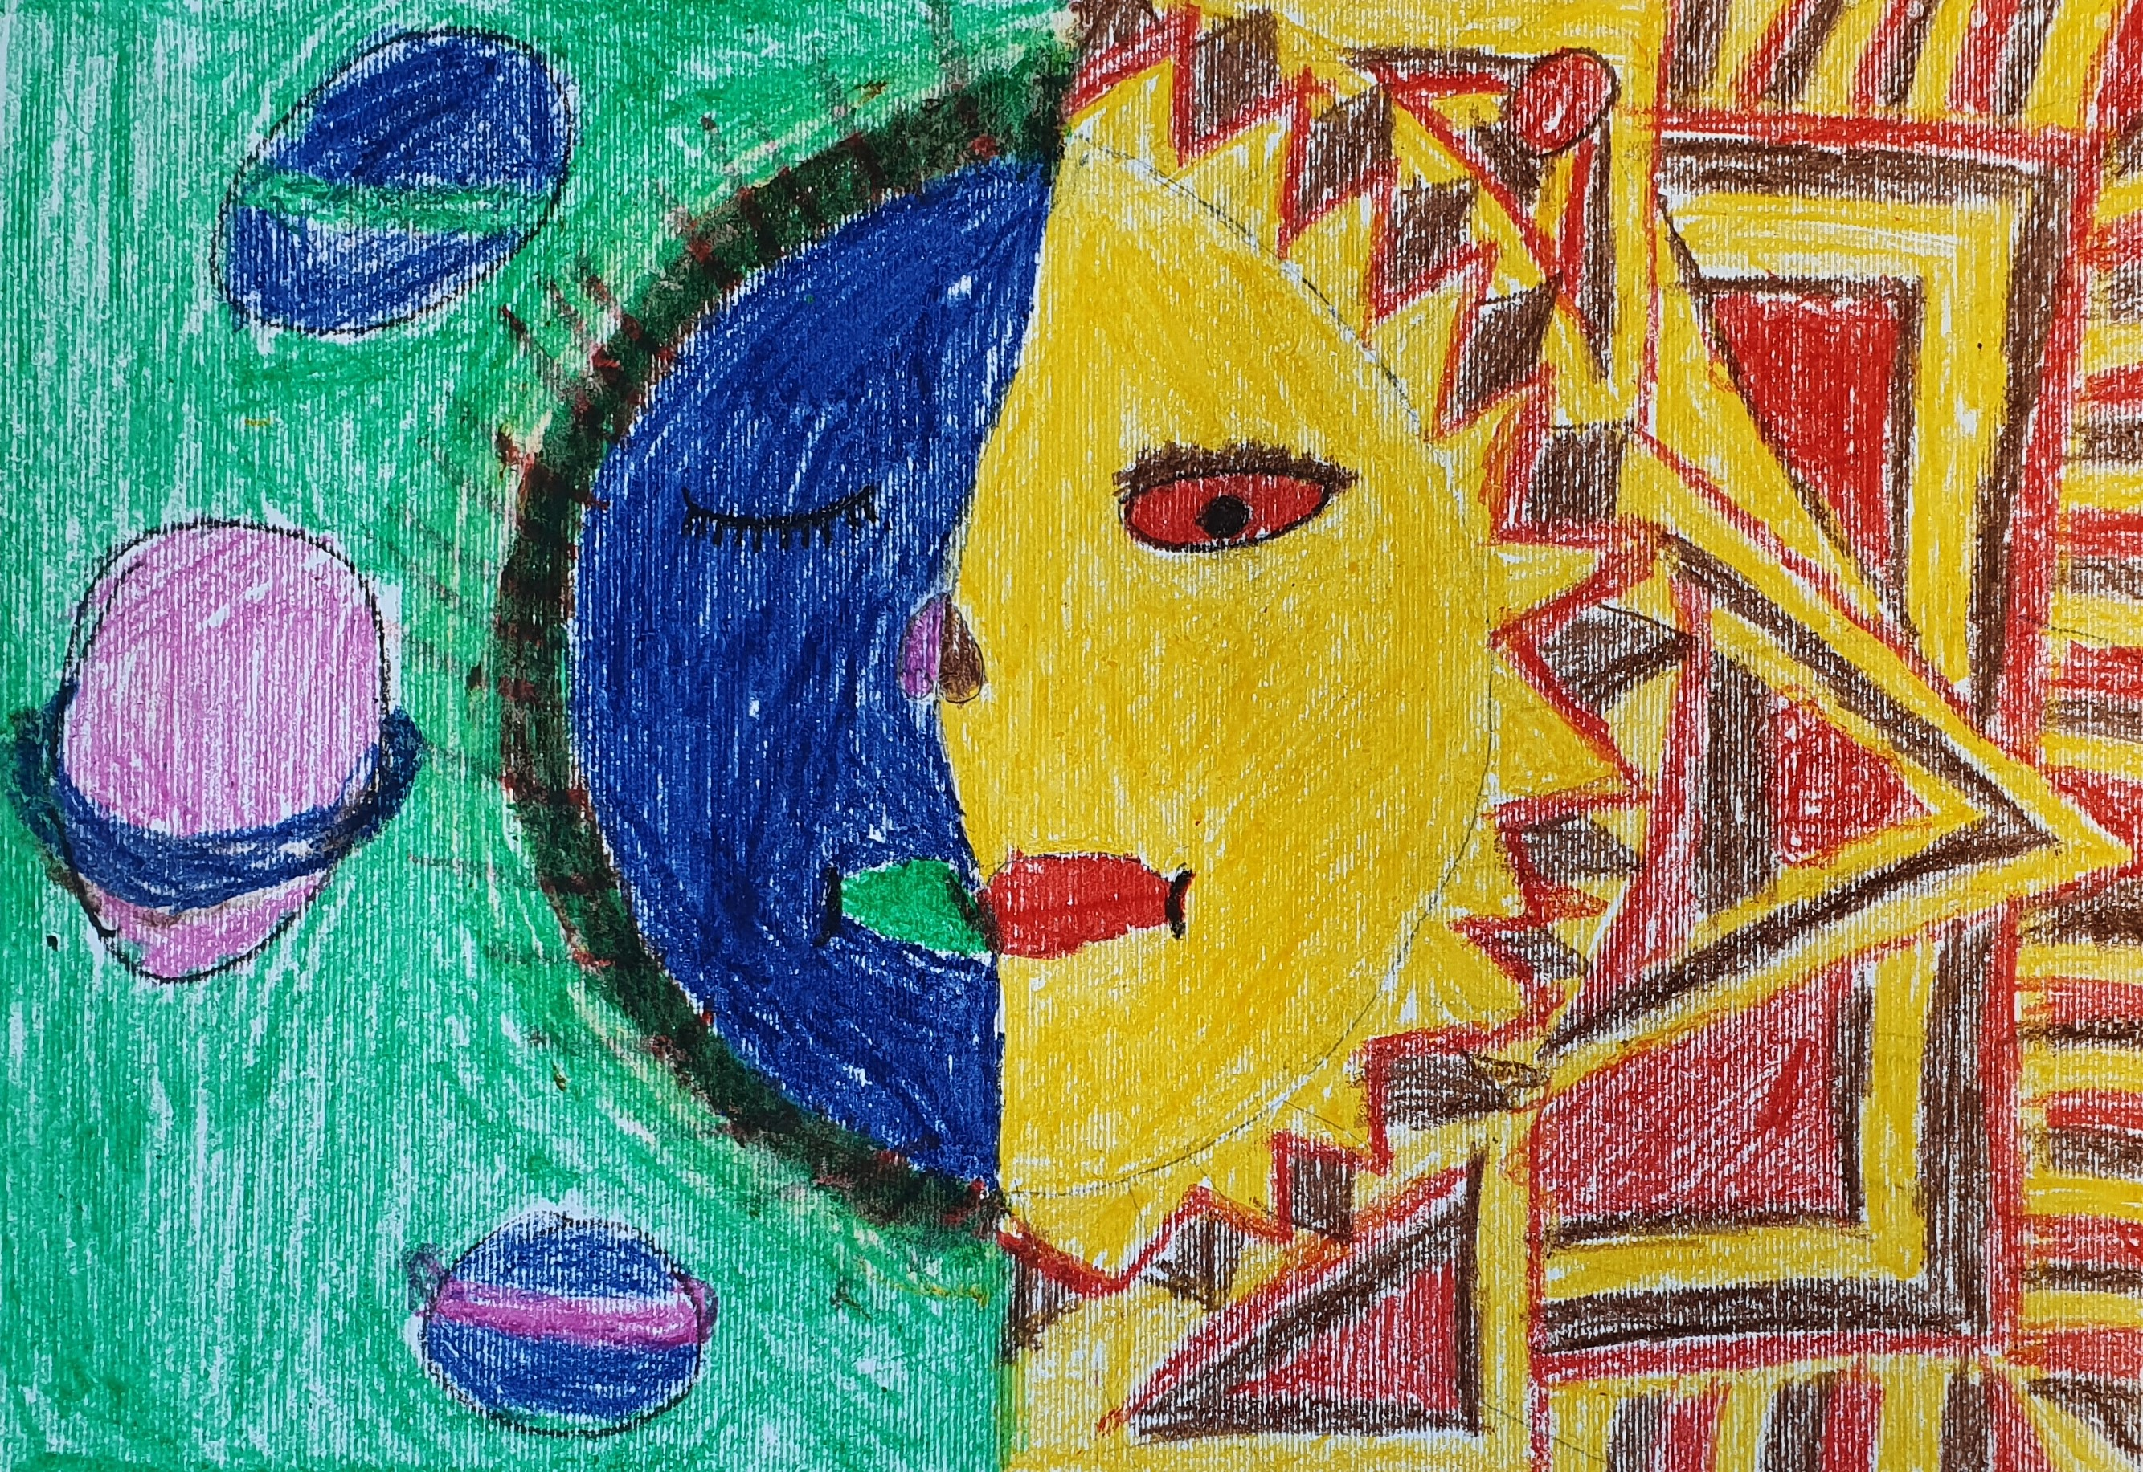
Gašper Kramar, 5. a
MOJA SUPER SMEŠNA BABI PRI PEKI PIŠKOTOV (doživljajski spis)
Moji babici je ime Terezija, kličemo pa jo Teja. Stara je 58 let. Zelo rada peče. Ko sem šla nekega dne k njej na obisk, se je zgodilo nekaj zelo smešnega.
V nedeljo smo šli k babici na kosilo, spekla je tudi piškote. Pred tem sem šla k njej, ji pomagati pri peki. Vendar je babica namesto soli v testo vmešala poper. Jaz tega nisem vedela. Piškote sva oblikovali v različne oblike: rožice, sonce, oblake … Babica je naredila tudi piškot v obliki traktorja za mojega bratranca, ki je star eno leto. Ko so bili piškoti pečeni, jih je dedek povohal in kihnil ter rekel, da dobro dišijo. Babica se je nasmejala. Piškote sem povohala tudi jaz in začela močno kihati. Vsi smo sedli za mizo. Babica je na krožniku prinesla piškote in jih položila na mizo. Vsi so se zagrebli za njih, razen jaz in dedek. Midva sva malo počakala, nato počasi vzela vsak svoj piškot in ga s težavo pojedla. Vsi smo začeli kihati in se kremžiti. Bratranec je začel jokati, babica pa je šla speči nove piškote. Ti piškoti so bili mnogo boljši. Tako so bili dobri, da smo jih zelo hitro pojedli. Potem smo, v znak opravičila, vsi dobili še sladoled, ki ga je prav tako zelo hitro zmanjkalo.
Včasih, ko babica peče piškote, vsi rečemo, da mora preveriti, kaj bo dala notri. Od takrat naprej vedno natančno preveri, kaj je sol in kaj poper. Ta dogodek mi je bil zelo všeč, seveda pa je bil tudi zelo smešen.
Ana Peršin, 4. b
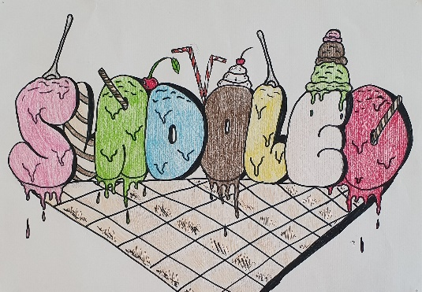
Eneja Goršič, 7. a

MOJE PRVO JADRANJE (doživljajski spis)
Septembra, leta 2022, smo se moj brat, moja sestra, jaz, moji starši in moja stric in teta odpravili že zelo zgodaj zjutraj na morje, saj smo se odločili, da gremo na jadranje.
Mojega očeta je jadranje veselilo že dolga leta, hodil je jadrat in se učil o jadranju, zato nismo potrebovali vodje posadke. Najeli smo jadrnico in se odpravili.
Prvi dan na žalost ni veliko pihalo in smo se zato peljali na motorni pogon. Kmalu mi je postalo tudi slabo zaradi zibanja in vročine. Prvo noč me je bilo strah, ker smo bili zaprti v jadrnici, ampak me je zibanje jadrnice na valovih kmalu uspavalo. Naslednji dan je že močneje pihalo, zato smo razprli jadra in ugasnili motor. Ko je zapihalo, je jadrnico potisnilo, da se je začela premikati. Ko je moj oče zavil stran od smeri vetra, se je jadrnica nagnila. Mene in sestrico je bilo zelo strah, zato sem se usedel na zgornji bok jadrnice in mižal. Potovali smo od otoka do otoka. Moj oče je učil mojega brata in strica veščin, ki so jima pomagale pri delu na jadrnici.
Kmalu sem premagal strah in tudi jaz začel opravljati dela na jadrnici. Premagal sem tudi slabost. Vsakič, ko smo se nagnili, sem zaupal očetu in se prepustil užitku. Kmalu smo morali končati izlet.
Zadnji dan smo se odpravili nazaj v marino, očistili jadrnico in naše stvari znosili v avto.
Naučil sem se veliko novega, kot je na primer, kaj so sestavni deli jadrnice, in še veliko drugega.
Spoznal sem, da vedno lahko zaupam svojemu očetu in da je jadranje zelo zabavno.
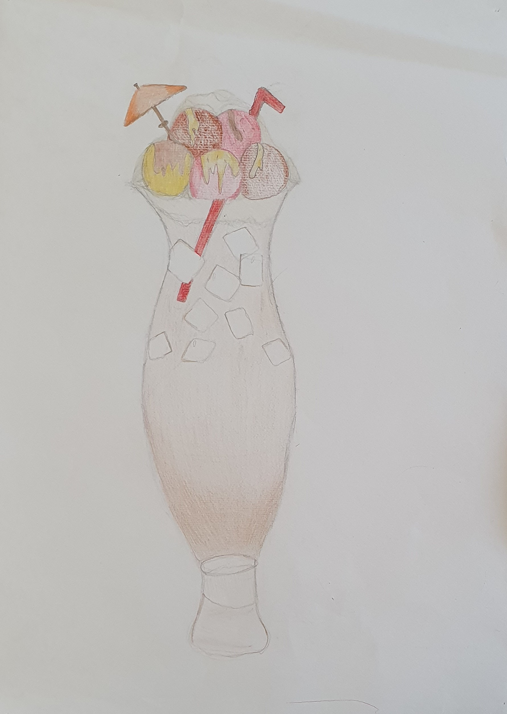
Žiga Majcen, 5. a
Nika Kirn, 8. b
PRVO OCENJEVANJE
V zadnjih dneh septembra je na vrsto prišlo ocenjevanje pri likovni umetnosti, za večino izmed nas v 5. b letošnje prvo ocenjevanje. Kako smo bili živčni, nekatere nas je bilo celo resnično strah! Slikali smo s kavo, narisati pa smo morali tihožitje, ki je tudi na fotografiji. "Joj, ne vem, kako naj to narišem!" "Ne znam risati!" "Meni pa sploh ne gre. Upam, da ne bo cvek!" "Kaaaj? Samo še eno uro imamo? Ne bo mi uspelo dokončati slike ..." "Mislim, da za trojko pa morda bo."
Pa smo se trudili, risali, barvali, še malo dramatizirali ... in na koncu slike vsi pravočasno dokončali, priredili razredno razstavo ter dobili super lepe ocene, ker smo dobro poslušali navodila in upoštevali postavljene kriterije. Kaj pa vi mislite, kako smo se odrezali? :)
5. b
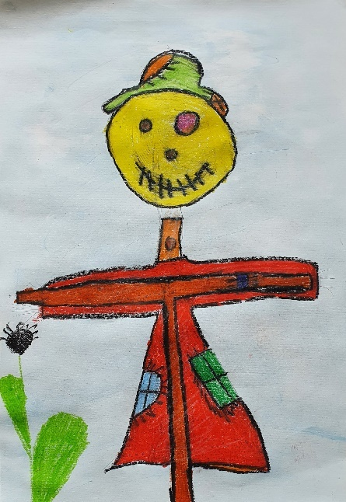
Ema Baša, 3. a

RAZMIŠLJAMO IN POUSTVARJAMO
Učenci 1.a so si ob branju zgodbe Leteča hišica (Anka Luger - Peroci in Dane Zajc) izmislili svojo zgodbo z različnimi poteki in zaključki.
KAKO SE JE NEPRIJAZNO MESTO SPREMENILO V PRIJAZNEGA
Bilo je sivo, dolgočasno mesto, kjer so živeli ljudje, ki so bili zlobni. Grdo so govorili, kričali drug na drugega, si kazali sredince, se kregali in tepli. Spat so hodili opolnoči, zato so bili tečni. Imeli so luknje v zobeh. Od vseh grdobij so bili že tako utrujeni, da so si želeli postati srečni.
- Nekega dne je nad mestom in ljudmi posijala čudovita mavrica, ki je ljudi osrečila. (Ina)
- Nekega dne se je v mesto pripeljal traktor, ki je imel na prikolici polno zelenja iz gozda. Ljudje iz mesta so posadili sadike naokrog po mestu. (Domen)
- Šli so v gozd in nabrali zelenje, ki so ga prinesli v mesto in ga zasadili. (Ana, Ula)
- Ena od hiš se je odločila oditi iz takšnega mesta in je odletela na podeželje. Za njo so odletele tudi druge hiše. Vse so se nastanile blizu gozda in nastalo je zeleno mesto prijaznih ljudi. (Tomaž)

Mesto je postalo mavričnih barv in polno zelenja.
- Ljudje so se naučili lepih, prijaznih besed. (Avgust)
- Ponoči so sanjali prijetne sanje. (Sofija)
- Vsi so se obnašali precej drugače kot prej. (Domen)
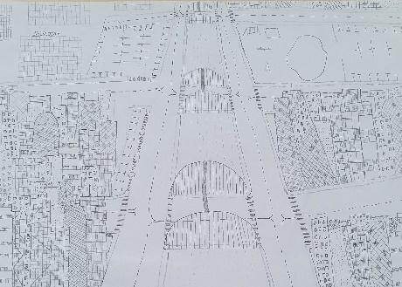
Filip Galič, 6. b

FANTEK S ŠOTOROM
Živel je deček s šotorom. Nekoč je šel na kampiranje s svojim šotorom. Kampiral je v gozdu. Potem pa se je zadovoljen odpravil domov.
Lucas , 1. a
MORSKA DEKLICA
Nekoč je živela morska deklica. Bila je dobrega srca. Zelo je bila lepa. Živel je tudi morski fant. Imela sta enak rep.
Sofija Ema, 1. a

PETRA HOV HOV
(poustvarjalna naloga po vzoru Jure Kvak kvak)
Med poletnimi počitnicami sta bila Petrina starša v službi. Petro je čuvala teta Meta. Petra je v sobi navijala glasbo in tolkla po loncih. Potem pa je imeta teta Meta zadosti glasbe in loncev, zato je poklicala Petro na malico. Teta Meta je rekla, da je za malico fižolova juha. Petra se je usedla za mizo in trikrat rekla »Bljak!«. Prosila je teto Meto, naj ji da piškote v obliki kužkov. Želela jih je še in še. Dokler se ji ni začela delati rjava dlaka in naenkrat se je spremenila v kužka. Teta Meta se je obrnila in potiho zakričala: »Petra!« Petra je zalajala in se usedla na stol. Teta Meta je razmišljala, kaj naj naredi. Petra Hov hov je preskakovala stvari, ki so bile na tleh. Teti Meti je rekla: »Če res želiš, da se spremenim nazaj v Petro, mi boš morala izpolniti tri želje.«
»No, povej mi jih, da jih izpolnim.«
»Prva želja je, da spečeš moje najljubše piškote z mrvicami, hov, hov.«
»Kaj še?« je rekla teta Meta.
»Druga je, da stopiš čokolado, da bom lahko v njej pomakala piškote. Tretja pa, da me vmes, ko boš to delala, pustiš zunaj, kjer bom lahko tekla med rožami in preskakovala potočke, hov, hov.«
»Ampak vmes, ko boš tekla, boš imela umazane tačke!« je protestirala Meta.
»No, potem pa bom morala ostati vse življenje kužek,« je rekla Petra Hov hov.
»No, prav,« je rekla teta Meta in Petro Hov hov odnesla ven. Potem pa je vzela sestavine za piškote in jih začela delati. Petra Hov hov pa se je zabavala na travniku blizu gozda. Ko je teta Meta naredila piškote in stopila čokolado, je šla iskat Petro Hov hov. Blatne tačke je umila v posodi, v kateri je bila voda. Potem pa jo je posedla za mizo. Petra je zalajala in se spremenila nazaj v normalno Petro. Petra je veselo jedla piškote, namočene v čokolado. Teta Meta pa si je oddahnila in gledala Petro, ki je jedla sladico.
Petra Petelin, 3. b
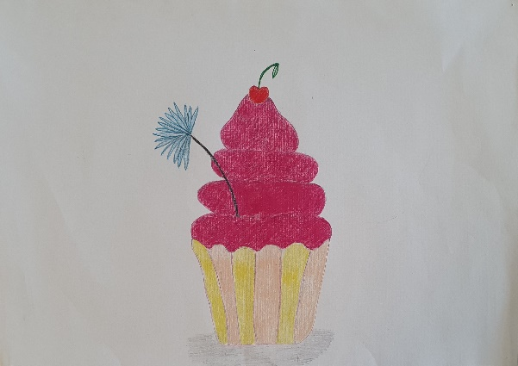
Gaja Baša, 8. b
LILI MJAV MJAV
Lili je bila deklica, stara 8 let. Danes je bila na počitnicah pri babici. Danes je bil za kosilo piščanec. Lili je jedla tako kot mačka. Najprej so lili zrastla ušesa, nato gobček, tačke in dlaka. Postala je Lili Mjav Mjav. Skočila je na mizo in zapredla. Ni bila več navadna deklica. Babica se je prijela za glavo in si rekla: »Preden se bosta starša vrnila, mora biti Lili spremenjena nazaj v pravo Lili. Deklica pa je samo zamijavkala. Babica jo je vprašala, kaj bi rada, deklica pa ji je odgovorila, da naj jo boža in ji pusti ves kos piščanca. Babica je to storila in Lili se je res spremenila nazaj v pravo deklico, še preden sta se starša vrnila iz službe.
Lea Jovanovič, 3.a
LILI BEE BEE
V prelepi palači je živela princesa po imenu Lili. Bila je zelo lepa. Rada se je lepo oblačila: ker je imela ogromno lepih oblek, je kdaj pa kdaj oblekla kar dve, tri ali pa celo štiri, pet, šest … »Pa saj boš postala prava ovca,« ji je govorila mama.
In res, nekega dne je začela blejati in mama je bila čisto iz sebe. »Pa, pa… Pa saj to ni mogoče!« je govorila. Nenadoma pa… POK! In Lili se je spremenila v čisto pravo ovco. Zrasla ji je čisto prava volna. »Aaaaaaaaa!« je zavpila njena mama. »Mama, bee! Mama!« je zablejala Lili ovca. Mama jo je vprašala, kaj naj stori, in Lili ovca ji je odgovorila, da če želi, da se spremeni nazaj v princeso, ji mora izpolniti dve želji. Mama jo je vprašala, kateri sta ti dve želji. Lili ji je odgovorila: »Bee, prva želja je, da mi prineseš najbolj dragoceno odejo in me z njo oviješ. Bee!« In res jo je mama ovila v odejo iz pravega zlata. »Druga želja je, bee, da me položiš v svojo posteljo in me tam uspavaš« je zaključila Lili ovčka. In res! Mama jo je položila v svojo posteljo in jo tam uspavala v spanec …
Zbudila se je v svoji prejšnji podobi! »Oh, kako lepo,«si je oddahnila mama. Od takrat naprej se Lili ovčka ni več oblačila v dvoje ali več oblek.
Sara Šuštaršič, 3. a
MOŽIČEK MED DIMNIKI
Sem možiček, ki živim med dimniki. Ime mi je Lovro. Med dimniki pomagam z nasveti, čistim dimnike, popravljam antene, ampak najraje popravljam žlebove. Tuširam se, ko je dež. Posušim pa se tako, da se uležem na dimnik. Ko gredo prebivalci moje vasi na morje, vedno poskrbim za vsako hišo v kraju. Takrat zakurim peč, da je hiša topla, ko pridejo domov. Prebivalcem pomagam delati pohištvo in tako dobim zajtrk, kosilo, malico in večerjo.
Lovro Dereani, 3. a
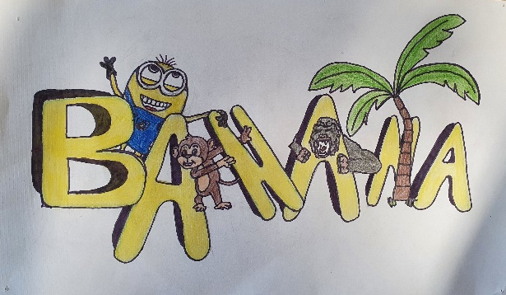
Oskar Fras, 8. a

PISMO ZA FRANCETA PREŠERNA
Spoštovan gospod Prešeren!
Zelo mi je všeč vaša Zdravljica. Danes je sedma kitica Zdravljice slovenska himna. Verjemite ali ne, zelo sem vesela, ko na tleh najdem kovanec za dva evra. Na njem je vaša podoba!
Neli Košir, 3. c
Spoštovani France Prešeren!
Želim vam povedati, da je sedma kitica vaše Zdravljice postala slovenska himna. Zaradi tega vas vsi Slovenci poznajo. Imamo vas na kovancu za dva evra in nekoč ste bili na tisoč tolarjih. V Ljubljani imamo tudi trg, ki se imenuje Prešernov trg, ter nekaj spomenikov v podobi vas.
Val Škraba, 3. c

Pišem vam, da vam povem, da je vaša Zdravljica tako dobra, da je njena sedma kitica postala naša himna. Himna je danes zelo popularna. Ste tudi na kovancu za dva evra, zaradi tega sem vaš oboževalec.
Anže Kržič, 3. c

UČNA URA O MRAVLJAH (domišljijski spis)
Učitelj Marko je poklical prijatelja po imenu Martin. Vprašal ga je, če lahko pride v šolo učencem predstaviti živali – svoje mravlje.
Martin je rekel, da lahko, vendar da učenci zaradi mravljic ne smejo biti preglasni. Učitelj Marko je rekel, da jim bo naročil, naj bodo tiho. Tako sta se Martin in učitelj Marko dogovorila. Napočil je ta dan. Učitelj Marko je rekel učencem, da bo prišel Martin, ki jim bo predstavil mravlje. Martin je vstopil v učilnico. Povedal jim je vse o mravljah. Učencem je bilo to dolgočasno, zato so začeli vpiti. Ena mravlja se je prestrašila in je pobegnila iz škatle. Martin je vzel metlo in mravljo napodil nazaj v škatlo. Spotaknil se je ob kroglo, ki je ležala na tleh, in padel. Nastala je prava zmešnjava. Dobil je tudi majhno prasko. Mravlja je sama prišla nazaj v škatlo. Martin je vprašal otroke, zakaj niso bili tiho. Rekli so mu, da jim učitelj Marko tega pravzaprav ni naročil. Martin je bil kljub temu zadovoljen, da so učenci z njim sodelovali in se naučili nekaj novega.
Ko je prišel Martin domov, je pomislil, da se je dogodek srečno končal, ker se je mravlja vrnila v škatlo. Upal je, da ga bodo šolarji še kdaj povabili na obisk.
Leja Šuštaršič, 4. b

PISMO PRIJATELJEM
Dragi prijatelji!
Zelo vas pogrešam od takrat, ko sem odšel. Odšel sem, ker se nisem počutil varno. Bal sem se, da bi me ustrelili. Plul sem ure in ure na svojem majhnem čolnu. V daljavi sem zagledal hiše in ljudi. Še hitreje sem začel veslati. Ko sem končno prispel na cilj, sem izstopil iz čolna in nadaljeval svojo pot. Na svoji poti sem srečal srno, zajca in muho. Ko sem šel mimo njih, so se mi smejali in me opravljali. Nisem se počutil sprejetega. Hodil sem in hodil in prispel sem do majhne trgovinice s sadjem in zelenjavo. Medved Grizli je bil jezen name, ker sem hotel vzeti sočno jabolko, saj sem bil že zelo lačen. Zagrozil mi je in rekel, da naj dam tace stran. Odšel sem naprej in moj kovček je postajal vse težji in težji. Srečal sem mačka Murija. Ponudil mi je prenočišče. Celo noč sva si pripovedovala pravljice. Končno sem se počutil varno in prijetno. Lepo je imeti prijatelja kot je Muri.
Lepo vas pozdravljam.
Nosorog Niko
Aja Šuštaršič, 4. a

PISMO
Dragi prijatelji!
Z vami sem se imel lepo, vendar sem zapustil deželo, ker nisem hotel več bežati. Imel sem majhen čoln. Veslal sem ure in ure. Končno sem zagledal hiše in pristanišče. Videl sem skupino živali. Mislil sem, da me bodo lepo sprejele. Govorile so mi, da sem grd in da jih moti rog na mojem obrazu. Bil sem žalosten. Hodil sem naprej. Prišel sem do medveda Grizlija. Napodil me je stran in mi zabrusil, da mu ne smem krasti sadja. Ko sem nadaljeval svojo pot, sem srečal velikega hrošča Mirka. Vprašal me je, zakaj sem tako žalosten. Povedal sem mu, da sem žalosten zato, ker so bile živali zlobne. Hrošč Mirko mi je ponudil svoj dom. Postala sva najboljša prijatelja.
Lepo vas pozdravlja vaš Niko nosorog!
Nina Legiša, 4. a
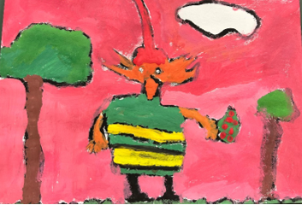
Val Škraba, 3. c
MOJA SUPERBABICA (domišljijski spis)
Moja babica je nekega dne lepo oblečena odšla v mesto. V trgovini je zagledala prekrasne bele čevlje, jih pomerila in nato kupila. Domov je prišla vsa srečna v novih supergah.
A ni vedela, da je v njenih supergah ščepec supermoči. Vprašala sem jo, zakaj je tako srečna. Pokazala mi je svoje nove superge. Bile so zelo lepe in sijoče, zelo nenavadne.
Ko sva se naslednji dan sprehajali po parku, je babica zagledala staro gospo, ki je jokala. Pristopila je k njej in jo vprašala, kaj je narobe. Starka je povedala, da ji je ušel njen pes. Babici se je naenkrat nekaj čudnega zgodilo. Videla je izgubljenega psa, ki je tičal na drugem koncu mesta.
S sabo je vzela mene in jokajočo starko in pri priči smo bile pri njenem ubogem psu.
Takrat smo vse spoznale, da je moja babica superbabica.
Brina Bižić, 5. a
ČE BI BIL NAJBOGATEJŠI ČLOVEK NA SVETU
Če bi bil najbogatejši človek na svetu, bi želel, da bi vsi otroci tega planeta imeli zadostno količino hrane, igrač, oblek in sladkarij.
Odpravil bi se po svetu z velikim tovornjakom, ki bi imel nešteto prikolic. Vozil bi se dan in noč, čez reke in mostove, čez polja in bregove. Osrečeval bi otroke z najboljšimi dobrotami.
Za njih bi zgradil igrišča, kopališča, kolesarske steze in šole. V manj razvitih državah bi pomagal otrokom s hrano, oblačili in šolskimi potrebščinami. Želel bi, da se imajo vsi lepo brez trpljenja in bolezni.
Ampak to so le moje sanje bogatega človeka, ki si želi, da smo srečni prav vsi!
Žan Šuštaršič 6. a
SREČANJE Z MARIOM MORELOM (nadaljevanje zgodbe Bogomira Magajne: Ananas)
Nekega sončnega dne sem šla v Trst. Ko sem tam hotela kupiti ananas, sem zagledala dečka, ki je jokal. Okoli njega so stali njegovi prijatelji ter ga tolažili. Eden od prijateljev pa je stopil do mene, saj je videl, da jih opazujem.
Povprašala sem ga po imenu. Rekel je, da je Mario Morel. Povedal mi je, da ga mama vsak dan pretepa in kako mu je črni zamorec dal ananas. Tudi to, da so hoteli ukrasti še en ananas, a jih je stražnik ujel ter pretepel njegovega prijatelja Petra, saj se je Peter postavil zanj.
Zato sem kupila ananas ter ga nesla Mariovemu prijatelju Petru. To je Petra pomirilo.
Eva Rosenfeld, 6. a
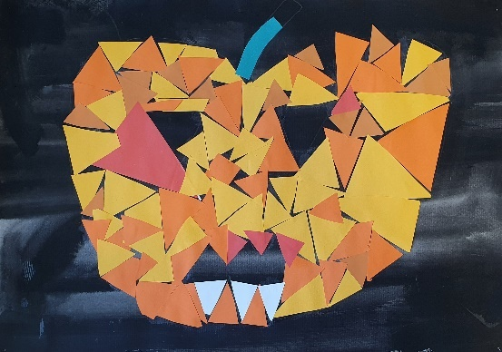
Sara Aganović, 5. a
KAKO JE NASTAL MOJ PRIIMEK
Nekega dne se je rodil fantek Gaber. Bil je sin kralja. Ko je njegov oče umrl, je on postal kralj. Bil je pošten kralj in imel je najmočnejšo vojsko na svetu. A nekega dne se je cel svet obrnil proti njemu. Gabrova vojska se je dolgo borila, ampak ni jim uspelo. Gaber je ukazal, da se vsi bojevniki skrijejo v njegove skrivne jame. Tam so živeli, dokler se vsi vojaki niso odmaknili.
Ko je prišel ta dan, so si vsi bojevniki spremenili imena, vključno s kraljem. Kralj Gaber se je poimenoval Gabrovšek. In tako je nastal moj priimek.
Nace Gabrovšek, 7. b

Ljudska: ROPARSKI VITEZ ERAZEM PREDJAMSKI (obnova)
Nekoliko naprej od Postojnske jame je grad, kjer je konec 15. stoletja živel Erazem Predjamski, ki je iz maščevanja ubil g. Maršala. Erazem se je zatekel v grad in ko je potreboval živino, jo je vzel od kmetov. Govorilo pa se je, da je jemal samo bogatim in da od revnih ni vzel ničesar. Cesarju so njegova slaba dejanja prišla na uho, zato je poslal Ravbarja, da ga pripelje, živega ali mrtvega. Za grad ni vedel nihče, potem pa je Erazem sam šel izzivat cesarja. Grajski obleganci so skrivaj dobivali hrano, potem pa so nasprotniki dobili še pisarja. Pisar je izdal, na katero mesto v gradu gre Erazem vsak dan. Tam so izobesili zastavico in tisti del gradu s topom porušili. Na Erazmovem grobu pa raste lipa, ki jo je zasadilo njegovo dekle.
Ema Kirn, 7. b

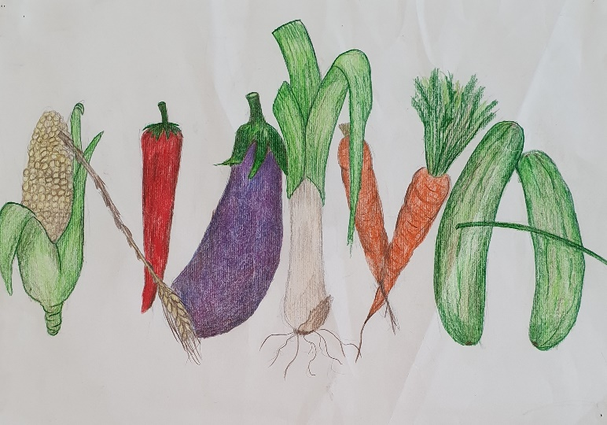
Sara Požun, 8. a

Ljudska: KAKO JE ČRNOMELJ DOBIL IME (obnova)
Ob Lahinji je živel bogati, skopuški mlinar. Vila, zamaskirana v staro gospo, je prišla in prosila za belo moko. Mlinar ji je dal črno moko. Ko je vila prišla v vilinski grad, je opazila, da je moka črna. Vrnila se je in zaklela mlin. Kakršno koli žito so prinesli v mlin, ga je zmlel v črno moko. Mlinar je od revščine in žalosti umrl.
Lovro Plahanc, 7. b
Nekega dne je k skopuškemu bogatemu mlinarju prišla vila, preobražena v staro ženico. Prosila ga je, naj ji da malo bele moke, da bo nahranila bolnega sina. Mlinar ji je dal črno moko. Kasneje je vila to opazila, se vrnila k mlinarju in mu za kazen, ker jo je naplahtal, zaklela mlinsko kolo, da bo mlelo samo črno moko. Tako se Črno melj imenuje Črnomelj.
Anže Rogelj, 7.b
ŠTORKLJA BREZ KLJUNA
Nekega dne pride lačna štorklja do ribnika. Lačna je bila, saj je imela zavezan kljun. Žabe so se mirno kopale in izzivale štorkljo, ki jim ni mogla narediti ničesar.
Nauk: nekdo brez svoje glavne stvari, v katero verjame, ne more ničesar.
Nace Gabrovšek, 7. b

ŽABJA PREVARA
Nekega dne je žaba rekla štorklji, da ima prelepo perje in še lepši kljun.
Žaba je rekla štorklji, naj se ne premika, in naj ona pogleda njen kljun od blizu.
Žaba je šla po vrv in palico in rekla, da ji bo zavezala kljun, ker je varnost na prvem mestu.
Štorklja, ki pa je bila zelo lačna, si je mislila: »Saj žaba vozljev ne zna vezati, zato jo bom zlahka pojedla.«
Ker pa je bila žaba pametna, je trdno zavezala štorkljin kljun in si nanj postavila gugalnico.
Štorklja je sunkovito odprla kljun, a zaman. Spet je poskusila, a tudi tokrat zaman.
Tako se je žaba srečno guncala naprej.
Nauk zgodbe je, da je tudi šibkejši lahko močnejši.
Leon. Botton, 7. b

MARTIN KRPAN SE VRAČA DOMOV (nadaljevanje znane povesti)
Ko je Martin Krpan končal boj z Brdavsom, so bili vsi začudeni, da je premagal tako močnega nasprotnika. Ko je prišel do cesarja, se je poslovil in rekel, da gre nazaj domov, kamor spada. Ko je prišel na Vrh pri sveti Trojici, so vsi začudeno gledali, nato so začeli vzklikati, ploskati ter se zahvaljevati, ker je premagal Brdavsa. Če ga Martin Krpan ne bi premagal, bi namreč Brdavs morda prišel tudi v njihovo vas. Vaščani so mu začeli ponujati veliko hrane, vendar je govoril, da je zlahka premagal Brdavsa in da ni potreben hrane.
Kljub temu pa vsi niso bili veseli Krpana. V vasi so namreč stanovali roparji, za katere nihče ni vedel, kje živijo. Ko je Krpan to slišal, je vedel, da bo tarča, saj mu je cesar ponudil veliko denarja. Ponoči so roparji vdrli v Krpanovo hišo, vendar ker je Krpan vedel, da se bo to zgodilo, je nastavil past. Ko so se roparji ujeli vanjo, jih je nagnal iz vasi. Po tem dnevu sta na Vrhu pri sveti Trojici vladala mir in veselje.
Iza Šporar, 7. b

PREIZKUŠNJA (poustvarjalna naloga ob branju knjige za domače branje Nataše Konc Lorenzutti, Avtobus ob treh)
Odlomek se nanaša na tisti del zgodbe, v katerem Tine in njegovi domači izvejo, kako hudo bolan je njihov oče. Za Tineta je bil to hud udarec, kajti čakalo jih je težko obdobje brez očeta. Oče je moral ostati na zdravljenju v bolnišnici, Tine pa je zato moral prevzeti vsa njegova opravila. Bolezen je ena najhujših preizkušenj, ki lahko doletijo družino, zato ker se mora družina soočiti z občutki strahu in negotovosti.
Podobne občutke strahu sem doživela, ko je oči odšel na daljšo službeno pot. Oči je prvič odšel na daljšo službeno pot, ko sem bila stara devet let. Oditi je moral na Irsko, kamor je potoval z letalom. Vse to je bilo zame nekaj povsem novega. Že sama misel na to, da očija ne bo zvečer, ko gremo spat, je bila težko predstavljiva. Podobno kot Tine smo si tudi jaz z mami in bratoma razdelili hišna opravila, ki bi jih sicer delal oči. Vendar to ni bilo težje od Tinetovih opravil. Hišnih opravil ni bilo težko opravljati, saj v naši družini vedno pomagamo drug drugemu, težje se je bilo soočiti z občutkom, da nam je čez dan in zvečer manjkala njegova družba. Zelo smo ga pogrešali. V nekaterih trenutkih mi je bilo tako hudo, da me je kar stiskalo pri srcu. Ljudje se različno obnašamo, kadar se znajdemo v težkih situacijah. Nekateri se odzovejo z jokom in žalostjo, nekateri se zaprejo vase in so jezni, tako kot Tinetov brat Nace, nekateri pa težke situacije sprejmejo bolj optimistično. Tine se je s svojo situacijo spopadel na tak način, da si je poskušal prosti čas zapolniti s čim več aktivnostmi. Oporo je našel v svojem prijatelju Urošu, s katerim sta počitnice preživljala tako, da sta raziskovala okoliške kraje, delala na kmetiji in skrbela za živali, se poskušala čim bolj približati Tinetovi simpatiji Ivani Bucik in tu pa tam kakšno ušpičila.
Po uspešni operaciji ter dobrih izvidih se je Tinetov oče vrnil iz bolnišnice. Doma ga je čakalo še dolgotrajno okrevanje, po katerem si je opomogel ter počasi spet pričel z delom na kmetiji. Tako se je Tinetovo življenje pričelo vračati v stare tirnice. Enako se je končala moja preizkušnja. Močno sem si oddahnila in življenje je bilo kot prej, ko se je oči zdrav, vendar utrujen, vrnil domov.
Lara Simončič, 7. b
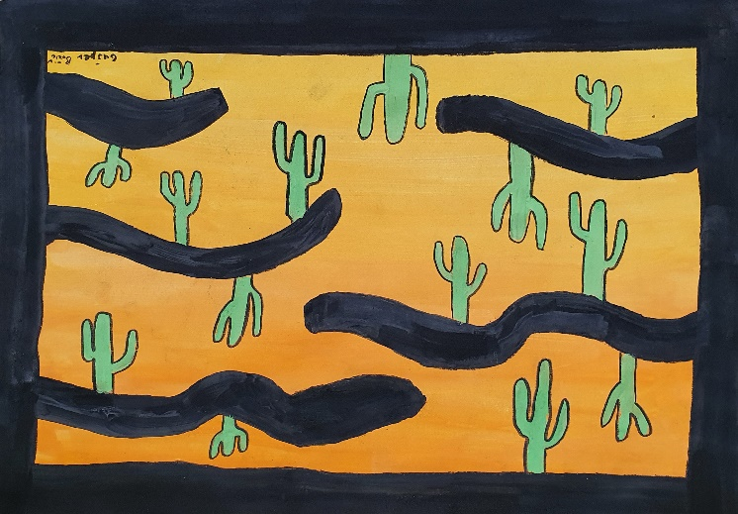
Gašper Božič, 9. b

POPOLNO ŽIVLJENJE

Nekoč so živele vile rojenice, ki so vsem otrokom napovedovale, kakšna bo njihova prihodnost. Njihovi domovi so ležali v delu gozda, kamor nihče ni hodil. Neke noči, ko se je rodil nov otrok po imenu Celestin, so vile potihoma prišle in otroku določile usodo. Otrokova usoda pa je bila nekaj groznega. Ko so ostale vile to izvedele, so bile zgrožene, usoda je namreč bila, da se bo otrok zaljubil v vilo, ki se bo rodila ob naslednji polni luni, kar pa je bilo že čez devet dni. Njeno ime pa naj bi bilo Admira. Vile so se odločile, da bodo to usodo preprečile, saj je bilo v nasprotju z njihovim redom, vile rojenice se namreč niso smele podnevi približevati ljudem. To je bil največji greh, ki je bil kaznovan z izgnanstvom. Ko se je dekle rodilo, je imelo podobno usodo.
Minevala so leta in otroka sta odraščala v prijazni in zdravi osebi. Nekega dne, ko je bil čas, da se napove prihodnost novemu otroku, je bila na vrsti Admira. Ko je hodila proti hiši, pa je zagledala neznano postavo. Admiro je postalo zelo strah, saj ni vedela, kaj narediti. Skrila se je, a se je ponesreči spotaknila, padla na tla in s tem prestrašila konja, ki je bil v ogradi zraven nje. Ta hrup je slišala neznana postava in se ji začela približevati, ko pa je bila že skoraj pri Admiri, je nekdo prišel in postava je izginila. Admira je pogledala kvišku. Zagledala je obraz prijetnega mladeniča, ki ji je pomagal vstati. Ta mladenič pa je bil Celestin. Pogledal je dekletu v oči in v njih videl strah in olajšanje. Vprašal jo je, ali se dobro počuti, in jo povabil v svoj dom. Ko sta vstopila, ni bilo slišati ničesar razen ure, ki je enakomerno tiktakala. Celestin jo je vodil do mize, na kateri je bil vrč z vodo, poleg pa je bil kozarec. Admiri je ponudil kozarec, a ga je zavrnila, češ da ni žejna. Odvedel jo je do sobe, jo posedel na posteljo, jo pokril in zaželel lahko noč. Ko se je Admira prepričala, da vsi spijo, je potihoma odšla skozi okno do hiše z novorojenčkom in opravila, kar ji je bilo rečeno. Naslednje jutro se je Celestin zbudil, odšel v sobo, kjer naj bi spalo dekle, a je ni našel le prazno posteljo. Ni mu bilo jasno, ali so bile to le sanje ali se je to res zgodilo. Ko se je očedil in obul, se je odpravil v Ljubljano, kjer je kupil zdravila za bolno sestrico in kruh za zajtrk za družino. Domov je prišel, ko je bil ura še devet zjutraj. Zbudil je sestrico Dolores in ji dal zdravilo. Ko so vstali še ostali člani družine, so posedli za mizo in pozajtrkovali. Medtem pa je Admira v svoji sobi razmišljala o fantu, ki ga je spoznala sinoči. Odločila se je, da se bo ponoči izmuznila iz sobe in poskusila poiskati neznanega mladeniča. V tistem trenutku pa je v sobo vstopila njena mama. To je Admiro zelo prestrašilo. Mama jo je vprašala, kaj bi rada za kosilo, saj je bil njen rojstni dan, po kosilu pa bo dobila njeno darilo. Admira ji je rekla, da bi najraje jedla mamino specialiteto in zatem je mama odšla iz sobe. Admira se je odpravila ven, da bi pridobila malo zraka. V njeni vasi pa so vsi vedeli za njeno usodo in so se zato izogibali pogovorom z njo. Najbolj pa jo je prizadelo, ko je videla poglede vil, ki so šle mimo nje. Admira je odšla globlje v gozd, kjer je nihče ni mogel najti. Tam se je počutila varno pred pogledi, veselo in sproščeno. A hodila je v napačno smer. Ko je pogled dvignila od tal, je videla, da je na robu gozda, od koder pa je lahko videla prve hiše vasi, v kateri je bila prejšnjo noč. Mimo je prišla starejša gospa in jo ogovorila: ,, Kaj pa ti tu, deklica? Ali si se izgubila? Ali koga iščeš?'' in še preden je Admiri uspelo odgovoriti, jo je starka prijela za roko in jo odvlekla s seboj do hiše, ki se ji je zdela znana. Ko je vstopila, je zagledala mladeniča, ki ji je pomagal. Nekaj časa sta strmela drug v drugega v popolni tišini. Stara gospa, ki je to gledala in ugotovila, kaj se dogaja, se je obrnila in odšla v sosednjo sobo. Admira in Celestin sta se predramila in drug drugega povprašala po imenih. Ko sta se predstavila, je Celestin vprašal, od kod Admira prihaja. Ta mu je odgovorila, da prihaja iz Ljubljane in da je njena hiša zraven Ljubljanice. Celestin je bil navdušen in ko je Admiro hotel povprašati še kaj več, ga je prekinilo tarnanje uboge Dolores:,, Celestin, vse me boli. Glava, roke, noge, srce. Pomagaj!'' Celestin je v hipu zdrvel do sestrice in jo tolažil, češ vse bo v najlepšem redu in da bo bolečin kmalu konec. Admira, ki je to gledala, pa se je spomnila, da ima s seboj zelišča, ki bi mali Dolores pomagala hitreje ozdraveti. Segla je v žep in ji k ustom prislonila zdravilno zelišče. Dolores se je kmalu počutila bolje in že je lahko vstala iz postelje in tekala po travniku pred hišo. Celestin pa, ki je to gledal, je bil šokiran. Čudežnemu dekletu se ni mogel nehati zahvaljevati. Admira je kmalu zatem odšla domov, saj jo je mama že čakala. Pri kosilu sta se pogovarjali o praznovanju rojstnega dne. A Admira tega ni hotela, saj je vedela, da nobena vila rojenica ne bi prišla. Mama, ki je videla dekletovo nelagodje, je spremenila temo pogovora. Podarila ji je verižico v opomin, da je ena od vil rojenic, četudi jo ostale gledajo postrani. Admira je verižico z velikim veseljem sprejela. Naslednji dan se je ponovno odpravila v vas, kjer je srečala Celestina, ki se je na vrtu igral s sestricami. Med njimi pa je bila tudi Dolores. To jo je zelo osrečilo. Ko jo je Celestin zagledal, si ni mogel pomagati. Admiro je močno objel in jo poljubil. Admira pa ga je brez pomisleka poljubila nazaj. Od tega dne naprej sta se videvala vsak dan in Celestin je Admiro predstavil svojim staršem. Ko pa je Admira predstavila Celestina, so se vsi zgražali nad tem, kakšen bo njun otrok, in da bo onečastila celoten rod rojenic. A Admira, njena mama in Celestin se niso brigali za to, kaj pravijo ostali. Otrok, ki sta ga ustvarila, je bil popolnoma srečen in zdrav. Admira je našla svoje mesto v vasi kot vaška zdravnica. Celestin je Admiro ljubil in ji vedno bil hvaležen za vse, kar se mu je zgodilo in kar je zanj naredila. Brezskrbno in veselo sta živela do konca svojih dni. Vile rojenice pa so Admiro vzljubile in se ji opravičile za vse, kar so ji storile.
Katjuša Grimšič, 9. a
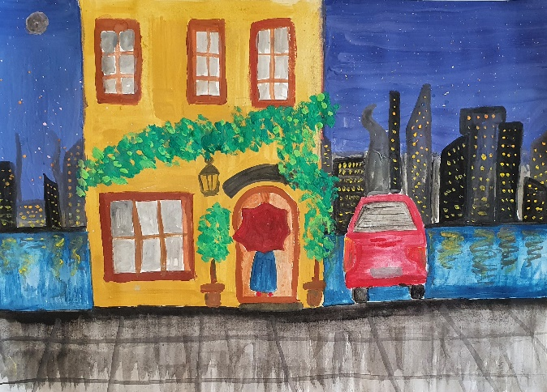
Pika Močilnik, 7. a

Žabice, literarno glasilo OŠ Preserje
Zanj: Petra Krajnc Urbanija, ravnateljica
Šolsko leto: 2022/23
Leto izida: 7., št. 1, junij 2023
Oblikovanje naslovnice: Iza Stojiljković, 1. b
Urednici: Sergeja Petročnik, Sergeja Resman

